AI Course
Capstone Project
Final Report
HỆ THỐNG HỖ TRỢ PHÂN ĐOẠN KHỐI U NÃO
TRÊN ẢNH MRI 3D
So sánh 3D U-Net và Swin UNETR
Báo cáo dự án cuối khóa – Samsung Innovation Campus 2026
Ngày hoàn thiện: 14/09/2026

PROJECT INFORMATION

Thông tin dự án
Hạng mục | Thông tin
Project Title | Hệ thống hỗ trợ phân đoạn khối u não trên ảnh MRI 3D
English Title | AI-assisted 3D Brain Tumor Segmentation on Multi-modal MRI
Team Name | Team 4
Course | Samsung Innovation Campus – AI Course
Report Date | 14/09/2026

Thành viên
STT | Họ và tên | Vai trò chính
1 | Võ Khắc Tuyên ( Team Lead ) | Điều phối dự án và tài liệu, Huấn luyện 3D U-Net, , Ứng dụng, kiểm thử và trình bày
2 | Nguyễn Đức Hưng | Dữ liệu và tiền xử lý , hỗ trợ huấn luyện mô hình
3 | Triệu Minh Tuấn | Dữ liệu và tiền xử lý , hỗ trợ huấn luyện mô hình
4 | Đỗ Quốc Tú | Huấn luyện Swin UNETR

TABLE OF CONTENTS
PROJECT INFORMATION 2
Thông tin dự án 2
Thành viên 2
TABLE OF CONTENTS 3
LISTS AND ABBREVIATIONS 7
Danh mục chữ viết tắt 7
Danh mục hình và bảng 7
EXECUTIVE SUMMARY 8
Tóm tắt điều hành 8
ABSTRACT 10
Tóm tắt 10
Từ khóa 10
1 Introduction 11
1.1 Background Information 11
1.1.1 Bối cảnh bài toán y sinh 11
1.1.2 Vai trò của bốn chuỗi MRI 11
1.1.3 Các bên liên quan và nhu cầu 11
1.2 Motivation and Objective 12
1.2.1 Xác định vấn đề theo Quy trình SIC 12
1.2.2 Câu hỏi Who–What–Where–Why 13
1.2.3 Phân tích nguyên nhân gốc 13
1.2.4 Tác động cá nhân và xã hội 14
1.2.5 Discover và bằng chứng đã sử dụng 14
1.2.6 Persona giả định và giả thuyết cần kiểm chứng 14
1.2.7 Mục tiêu đo lường và câu hỏi nghiên cứu 15
1.3 Members and Role Assignments 15
1.4 Schedule and Milestones 15
2 Project Execution 16
2.1 Data Acquisition 16
2.1.1 Cấu trúc dữ liệu đầu vào 16
2.1.2 Quy ước nhãn và ánh xạ 16
2.1.3 Chất lượng và quản trị dữ liệu 17
2.1.4 Phân chia dữ liệu notebook v1 17
2.1.5 Phân chia dữ liệu notebook v2 18
2.2 Training Methodology 18
2.2.1 Tiền xử lý và cache 19
2.2.2 Tăng cường dữ liệu 19
2.2.3 Kiến trúc 3D U-Net 19
2.2.4 Kiến trúc Swin UNETR 20
2.2.4.1 Từ U-Net gốc đến 3D U-Net 20
2.2.4.2 Phép tích chập ba chiều 21
2.2.4.3 Residual unit InstanceNorm và dropout 21
2.2.4.4 Luồng tensor của 3D U-Net v1 22
2.2.4.5 Decoder và skip connection 22
2.2.4.6 Nguồn gốc Swin Transformer và Swin UNETR 23
2.2.4.7 Patch embedding và biểu diễn phân cấp 23
2.2.4.8 Scaled dot product self attention 23
2.2.4.9 Window attention và shifted window 24
2.2.4.10 Luồng tensor Swin UNETR v2 25
2.2.4.11 Kiến trúc gốc và cấu hình dự án 25
2.2.5 Loss, optimizer và lịch học 25
2.2.5.1 Logit softmax và xác suất voxel 26
2.2.5.2 Dice Loss 26
2.2.5.3 Cross Entropy 27
2.2.5.4 Ví dụ số của Dice và IoU 27
2.2.5.5 Lan truyền ngược 27
2.2.5.6 AdamW và weight decay tách rời 28
2.2.5.7 Learning rate và cosine annealing 28
2.2.5.8 Early stopping và checkpoint selection 29
2.2.6 Checkpoint và khả năng tái lập 29
2.2.7 Sliding-window inference 29
2.2.8 Chỉ số đánh giá 30
2.2.7.1 Ghép cửa sổ suy luận 30
2.2.7.2 Hậu xử lý và khôi phục nhãn BraTS 31
2.2.8.1 Quan hệ Dice IoU và HD95 31
2.2.8.2 Macro micro và conditional metric 31
2.2.8.3 Độ phức tạp tính toán và bộ nhớ 32
2.2.8.4 Từ công thức đến protocol đánh giá 32
2.2.9 Thiết kế so sánh công bằng 32
2.3 Workflow 33
2.3.1 Quy trình huấn luyện và đánh giá 33
2.3.2 Quy trình suy luận người dùng 33
2.4 System Design 34
2.4.1 Thiết kế triển khai mô hình 34
2.4.2 An toàn và ranh giới sử dụng 35
3 Results 36
3.1 Data Preprocessing 36
3.1.1 Kiểm tra trực quan dữ liệu v2 36
3.2 Exploratory Data Analysis (EDA) 37
3.2.1 EDA notebook v2 37
3.2.2 Mất cân bằng lớp và hiện tượng ET rỗng 38
3.3 Modeling – Kết quả 3D U-Net 38
3.3.1 Chỉ số định lượng 3D U-Net 38
3.3.2 Phân tích định tính 3D U-Net 39
3.3.3 Kết quả huấn luyện Swin UNETR 39
3.3.4 Chỉ số định lượng Swin UNETR 40
3.3.5 Phân tích định tính Swin UNETR 40
3.3.6 So sánh kiến trúc 41
3.3.7 So sánh chỉ số as-reported 42
3.3.8 So sánh tài nguyên và khả năng triển khai 42
3.3.9 Mối đe dọa đến tính hợp lệ 43
3.3.10 Kết luận lựa chọn mô hình 43
3.4 User Interface 44
3.4.1 Trực quan hóa đầu ra 44
3.4.2 Báo cáo kết quả minh họa 44
3.5 Testing and Improvements 45
3.5.1 Kiểm thử chức năng đề xuất 46
3.5.2 Kiểm thử độ bền và lỗi 46
3.5.3 Kế hoạch usability test 46
4 Projected Impact 48
4.1 Accomplishments and Benefits 48
4.1.1 Lợi ích kỹ thuật và học thuật 48
4.1.2 Lợi ích đối với người dùng mục tiêu 48
4.1.3 Đạo đức, thiên lệch và giới hạn 49
4.2 Future Improvements 49
4.2.1 Quy trình follow-up vấn đề 49
4.2.2 Kế hoạch thử nghiệm đối chứng 50
4.2.3 Kế hoạch kiểm chứng với chuyên gia 50
4.2.4 Lộ trình triển khai 50
5 Team Member Review and Comment 51
Retrospective của nhóm 51
6 Instructor Review and Comment 52
General comment 52
REFERENCES 53
Tài liệu tham khảo 1 53
Tài liệu tham khảo 2 53
APPENDICES 55
Appendix A – Cấu hình tái lập notebook v1 55
Appendix B – Cấu hình tái lập notebook v2 55
Appendix C – Định nghĩa chỉ số và empty-mask policy 55
Appendix D – Ma trận truy vết yêu cầu 55
Appendix E – Danh sách test case chi tiết 56
Appendix F – Model card tóm tắt 3D U-Net 56
Appendix G – Model card tóm tắt Swin UNETR 56
Appendix H – Hướng dẫn sử dụng nhanh 57
Appendix I – Bản đồ artifact và khả năng tái lập 57

LISTS AND ABBREVIATIONS

Danh mục chữ viết tắt
Viết tắt | Diễn giải
AI | Artificial Intelligence – Trí tuệ nhân tạo
MRI | Magnetic Resonance Imaging – Cộng hưởng từ
BraTS | Brain Tumor Segmentation Challenge
WT | Whole Tumor – Toàn bộ vùng u
TC | Tumor Core – Lõi u
ET | Enhancing Tumor – Vùng u tăng cường
CNN | Convolutional Neural Network
ViT | Vision Transformer
IoU | Intersection over Union
HD95 | 95th percentile Hausdorff Distance
NIfTI | Neuroimaging Informatics Technology Initiative format
ROI | Region of Interest

Danh mục hình và bảng
• Hình 1–3: quy trình xác định vấn đề, trực quan nhãn và so sánh phân chia dữ liệu.
• Hình 4–8: kiến trúc 3D U-Net, Swin UNETR, pipeline và hệ thống.
• Hình 9–20: EDA, đường học, dự đoán và so sánh hai mô hình.
• Bảng 1–18: dữ liệu, cấu hình, kết quả, rủi ro, kiểm thử và truy vết yêu cầu.

EXECUTIVE SUMMARY

Tóm tắt điều hành
Dự án xây dựng một hệ thống nguyên mẫu hỗ trợ phân đoạn khối u não trên ảnh cộng hưởng từ đa chuỗi bằng mô hình học sâu. Mục tiêu chính là giảm các thao tác kỹ thuật lặp lại trong quá trình nghiên cứu ảnh y khoa, hỗ trợ xác định vùng tổn thương trên toàn bộ thể tích MRI và tạo ra các đầu ra định lượng có thể kiểm tra lại. Hệ thống được định hướng như một công cụ hỗ trợ nghiên cứu và trực quan hóa, không phải một sản phẩm chẩn đoán hoặc thiết bị y tế đã được thẩm định để sử dụng độc lập trong thực hành lâm sàng.
Đầu vào của hệ thống gồm bốn chuỗi ảnh cộng hưởng từ của cùng một ca bệnh ở định dạng NIfTI: T1 native, T1 có tiêm chất tương phản, T2 và T2-FLAIR. Mỗi chuỗi cung cấp một loại tương phản mô khác nhau và bổ sung thông tin cho các chuỗi còn lại. Sau khi tiếp nhận dữ liệu, hệ thống kiểm tra đầu vào, chuẩn hóa theo cấu hình thực nghiệm và tổ chức bốn chuỗi thành một thể tích nhiều kênh. Mô hình học sâu sau đó thực hiện suy luận ba chiều để tạo mask cho Whole Tumor (WT), Tumor Core (TC) và Enhancing Tumor (ET).
Nguyên mẫu hỗ trợ hiển thị ảnh gốc và mask dự đoán trên các mặt cắt, trực quan hóa tổn thương trong không gian ba chiều và xuất mask ở định dạng NIfTI. Giao diện Gradio liên kết các bước thành một quy trình thống nhất để người dùng tải dữ liệu, chạy suy luận, kiểm tra kết quả và tải đầu ra mà không phải thao tác trực tiếp với từng cell trong notebook. Báo cáo minh họa đi kèm tổng hợp thông tin đầu vào, kết quả dự đoán và số liệu định lượng, qua đó tăng khả năng truy vết và kiểm tra lại quá trình xử lý.
Dự án triển khai hai nhánh thực nghiệm nhằm khảo sát hai kiến trúc phân đoạn 3D. Notebook v1 sử dụng 3D U-Net, còn notebook v2 sử dụng Swin UNETR. Hai notebook khác nhau về kiến trúc, số ca dữ liệu, cách chia tập và vai trò của tập đánh giá. Vì vậy, các kết quả hiện tại được trình bày theo đúng protocol của từng notebook và không được xem là một phép đối chứng trực tiếp.
Trong notebook v1, 3D U-Net được huấn luyện trên 1.251 ca hợp lệ và đánh giá cuối cùng trên tập kiểm thử độc lập gồm 188 ca. Mô hình đạt Mean Dice 0,7858, trong đó Dice WT đạt 0,8158, Dice TC đạt 0,7938 và Dice ET đạt 0,7476. Mean IoU đạt 0,6934 và HD95 đạt 31,117 mm. Kết quả cho thấy mô hình phân đoạn tốt nhất ở WT và gặp nhiều khó khăn hơn ở ET. Việc sử dụng tập kiểm thử held-out giúp kết quả này có giá trị tham khảo đáng tin cậy hơn về khả năng tổng quát hóa nội bộ đối với dữ liệu chưa tham gia huấn luyện hoặc lựa chọn mô hình.
Notebook v2 huấn luyện Swin UNETR trên 1.016 ca và đánh giá trên toàn bộ 204 ca validation. Kết quả được báo cáo gồm Mean Dice 0,8653, Dice WT 0,8498, Dice TC 0,7461 và Dice ET 1,0000. Nếu chỉ quan sát Mean Dice, Swin UNETR có vẻ đạt kết quả cao hơn. Tuy nhiên, giá trị này không thể dùng để kết luận mô hình vượt trội vì cả nhãn thật và dự đoán ET đều rỗng ở toàn bộ 204 ca validation.
Theo logic metric đang được sử dụng, trường hợp nhãn thật và dự đoán cùng rỗng được gán Dice bằng 1. Dice ET 1,0000 vì thế không chứng minh mô hình nhận diện hoàn hảo vùng tăng bắt thuốc; tập đánh giá hiện tại không có trường hợp ET dương tính để kiểm tra năng lực đó. Giá trị ET bằng 1 còn làm tăng Mean Dice chung và có thể dẫn đến diễn giải sai nếu không công bố điều kiện mask rỗng. Vấn đề này cần được xử lý như một rủi ro về dữ liệu, ánh xạ nhãn hoặc protocol đánh giá, thay vì được ghi nhận như một cải thiện của kiến trúc.
Bảng dưới đây tóm tắt các kết quả đã được hai notebook báo cáo và giới hạn diễn giải tương ứng.
Chỉ số | 3D U-Net | Swin UNETR | Diễn giải
Dữ liệu huấn luyện | 1.251 ca | 1.016 ca | Không cùng cohort và quy mô dữ liệu
Tập đánh giá | 188 ca test | 204 ca validation | Không cùng loại tập đánh giá
Mean Dice | 0,7858 | 0,8653 | Swin UNETR bị ảnh hưởng bởi ET rỗng
Dice WT | 0,8158 | 0,8498 | Chênh lệch mô tả +0,0340 cho Swin UNETR
Dice TC | 0,7938 | 0,7461 | Chênh lệch mô tả +0,0477 cho 3D U-Net
Dice ET | 0,7476 | 1,0000 | ET của Swin UNETR không hợp lệ để so sánh
Mean IoU | 0,6934 | Chưa báo cáo | Chưa đủ dữ liệu đối chiếu
HD95 | 31,117 mm | Chưa báo cáo | Chưa đủ dữ liệu đối chiếu
Trung bình mang tính mô tả trên WT và TC của Swin UNETR xấp xỉ 0,7980, cho thấy Mean Dice 0,8653 chịu ảnh hưởng lớn từ ET rỗng. Swin UNETR cao hơn 3D U-Net 0,0340 ở WT nhưng thấp hơn 0,0477 ở TC. Đây chỉ là chênh lệch mô tả vì hai mô hình chưa được đánh giá trên cùng cohort và cùng split.
Trên bằng chứng hiện có, 3D U-Net cung cấp kết quả tổng quát hóa đáng tin cậy hơn do được đánh giá trên một tập kiểm thử độc lập và có số liệu hợp lệ cho cả WT, TC và ET. Nhận định này phản ánh chất lượng của bằng chứng đánh giá, không chứng minh kiến trúc 3D U-Net luôn tốt hơn Swin UNETR. Swin UNETR vẫn cho tín hiệu tích cực ở WT, nhưng năng lực phân đoạn ET chưa được kiểm chứng thực chất và kết quả TC trong thí nghiệm hiện tại thấp hơn nhánh 3D U-Net.
Bước ưu tiên tiếp theo là xây dựng một benchmark đối chứng công bằng. Hai mô hình cần dùng cùng danh sách ca, cùng tiền xử lý, cùng định nghĩa nhãn, cùng split train-validation-test và cùng triển khai metric. Checkpoint phải được lựa chọn bằng validation, còn kết quả cuối cùng chỉ được báo cáo trên tập test chưa tham gia điều chỉnh. Việc đánh giá cần bổ sung IoU, HD95, precision, recall, thời gian suy luận, mức sử dụng bộ nhớ và phân tích lỗi ở cấp độ từng ca.
Đối với ET, báo cáo cần công bố số ca có ET và không có ET, tách kết quả trên tập con ET dương tính và nêu rõ quy tắc xử lý trường hợp hai mask cùng rỗng. Nhóm cũng cần kiểm tra lại nhãn gốc, phân bố voxel, phép ánh xạ nhãn và các bước tạo cache hoặc mask tổng hợp. Sau khi khắc phục vấn đề này, Swin UNETR mới có thể được so sánh đầy đủ với 3D U-Net.
Phạm vi đã hoàn thành bao gồm chuẩn bị dữ liệu, xây dựng pipeline huấn luyện, đánh giá định lượng, suy luận thể tích 3D, trực quan hóa kết quả và phát triển giao diện Gradio. Nguyên mẫu đã chứng minh khả năng tiếp nhận bốn chuỗi MRI, tạo mask phân đoạn và cung cấp đầu ra phục vụ kiểm tra hoặc phân tích tiếp theo.
Dự án chưa thực hiện thử nghiệm đa trung tâm, chưa đánh giá ảnh hưởng của khác biệt thiết bị và quy trình chụp, chưa có đánh giá chính thức từ bác sĩ hoặc chuyên gia chẩn đoán hình ảnh, và chưa trải qua quy trình hiệu chuẩn hay chứng nhận dành cho thiết bị y tế. Do đó, mọi kết quả chỉ nên được diễn giải trong phạm vi nghiên cứu và đào tạo. Mask dự đoán không thay thế việc thẩm định của chuyên gia và không được sử dụng độc lập để chẩn đoán, tiên lượng hoặc lựa chọn điều trị.
Khuyến nghị điều hành là sử dụng 3D U-Net làm mô hình tham chiếu hiện tại vì protocol kiểm thử đầy đủ hơn. Swin UNETR tiếp tục là nhánh thực nghiệm và cần chạy lại trên cùng split sau khi audit ET. Chỉ lựa chọn mô hình cho phiên bản tiếp theo sau khi có đối chứng công bằng, phân tích các ca ET dương tính và đánh giá chuyên gia.

ABSTRACT

Tóm tắt
Phân đoạn khối u não trên ảnh cộng hưởng từ đa chuỗi là một bài toán thị giác máy tính y sinh đòi hỏi duy trì thông tin không gian ba chiều, xử lý đồng thời nhiều loại tương phản mô và kiểm soát chặt chẽ quy ước nhãn. Dự án xây dựng một bản mẫu hỗ trợ nghiên cứu, nhận bốn ảnh NIfTI của cùng một ca gồm T1 native, T1 có tiêm tương phản, T2 và T2-FLAIR; sau đó chuẩn hóa dữ liệu, thực hiện suy luận thể tích 3D, hiển thị các mặt cắt, trực quan hóa mask và xuất kết quả kèm báo cáo minh họa. Mục tiêu là giảm thao tác lặp lại, tạo quy trình có thể tái kiểm tra và cung cấp đầu ra định lượng cho ba vùng Whole Tumor (WT), Tumor Core (TC) và Enhancing Tumor (ET).
Quá trình thực hiện được tổ chức theo CRISP-DM và vòng Discover-Define-Analyze-Ideate-Prototype-Test của Quy trình SIC, qua đó liên kết phát biểu vấn đề, chuẩn bị dữ liệu BraTS, thiết kế pipeline, huấn luyện mô hình, đánh giá định lượng và tích hợp giao diện Gradio. Hai nhánh thực nghiệm được khảo sát: notebook v1 huấn luyện 3D U-Net trên 1.251 ca hợp lệ và sử dụng tập kiểm thử held-out gồm 188 ca; notebook v2 huấn luyện Swin UNETR trên 1.016 ca và đánh giá trên toàn bộ 204 ca validation. Các thước đo được xem xét gồm Dice theo từng vùng, Mean Dice, Mean IoU và HD95 khi notebook có báo cáo.
Trên tập kiểm thử độc lập, 3D U-Net đạt Mean Dice 0,7858, Dice WT 0,8158, Dice TC 0,7938, Dice ET 0,7476, Mean IoU 0,6934 và HD95 31,117 mm. Swin UNETR đạt Mean Dice 0,8653 trên full validation, với Dice WT 0,8498, Dice TC 0,7461 và Dice ET 1,0000. Tuy nhiên, ET bằng 1,0000 vì nhãn thật và dự đoán ET đều rỗng ở cả 204 ca; theo quy tắc empty-empty, mỗi trường hợp được tính Dice bằng 1, làm Mean Dice chung bị nâng lên mà không chứng minh năng lực phát hiện ET. Ngoài ra, hai notebook sử dụng cohort, cách chia tập và protocol đánh giá khác nhau, nên chênh lệch as-reported không phải là bằng chứng cho thấy Swin UNETR vượt trội trực tiếp.
Bằng chứng hiện tại cho thấy 3D U-Net là mô hình tham chiếu đáng tin cậy hơn về khả năng tổng quát hóa nội bộ nhờ đánh giá trên held-out test. Swin UNETR cho tín hiệu tích cực ở WT nhưng cần được kiểm tra lại logic nhãn ET và chạy trên cùng split, cùng tiền xử lý và cùng cách cài đặt metric. Dự án đã hoàn thành pipeline dữ liệu, huấn luyện, đánh giá, suy luận 3D, trực quan hóa và giao diện Gradio; chưa thực hiện thử nghiệm đa trung tâm, đánh giá bác sĩ, hiệu chuẩn theo thiết bị hoặc chứng nhận y tế. Vì vậy, bản mẫu chỉ phù hợp cho đào tạo và nghiên cứu. Mọi kết quả phải gắn với đúng tập đánh giá; mọi tuyên bố về khả năng sử dụng lâm sàng phải chờ benchmark công bằng, phân tích các ca có ET và xác nhận độc lập từ chuyên gia.

Từ khóa
Brain tumor segmentation; BraTS; MRI; 3D U-Net; Swin UNETR; MONAI; Dice; HD95; CRISP-DM; explainable visualization.

1 Introduction

1.1 Background Information
Glioma là nhóm u não nguyên phát có hình thái, kích thước và mức độ xâm lấn đa dạng. MRI đa chuỗi cho phép quan sát các đặc trưng mô khác nhau mà không dùng bức xạ ion hóa. Trong benchmark BraTS, bốn chuỗi MRI được đồng đăng ký và chuẩn hóa để phục vụ phân đoạn các vùng khối u có ý nghĩa đánh giá định lượng [1]–[4].
Phân đoạn thủ công thể tích 3D đòi hỏi người đọc lần lượt xem nhiều lát cắt, duy trì tính nhất quán giữa các mặt phẳng và xử lý vùng biên mơ hồ. Học sâu có thể tạo mask sơ bộ và thống kê thể tích, nhưng đầu ra chỉ hữu ích khi pipeline kiểm soát đúng dữ liệu đầu vào, quy ước nhãn và sai số. Vì vậy dự án được đặt trong vai trò hỗ trợ nghiên cứu, không thay thế bác sĩ.
Nguồn nền tảng: BraTS/CBICA [1], Menze et al. [2], Bakas et al. [3], BraTS 2023 [4].

1.1.1 Bối cảnh bài toán y sinh
Ảnh MRI não là dữ liệu thể tích với voxel có quan hệ không gian theo ba chiều. Một vùng u có thể xuất hiện nhỏ trên một lát cắt nhưng kéo dài qua nhiều lát khác; mô hình 2D riêng lẻ dễ bỏ lỡ tính liên tục này. Dự án do đó lựa chọn mô hình 3D, chấp nhận chi phí bộ nhớ lớn hơn để học ngữ cảnh thể tích.
Các vùng BraTS được đánh giá theo các cấu trúc tổng hợp WT, TC và ET. Chúng không đơn giản là ba lớp độc lập: ET nằm trong TC, và TC nằm trong WT theo cách quy đổi nhãn. Điều này tạo yêu cầu hậu xử lý và diễn giải nhất quán; một chỉ số Dice tổng hợp không đủ để mô tả lỗi lâm sàng tiềm ẩn ở từng vùng.
Vùng | Thành phần khái niệm | Ý nghĩa trong báo cáo
WT | Toàn bộ mô u và phù liên quan | Phản ánh phạm vi tổn thương tổng thể
TC | Lõi u, gồm vùng hoại tử/không tăng cường và ET | Phản ánh cấu trúc trung tâm của u
ET | Phần tăng cường sau tiêm tương phản | Nhạy với lỗi nhãn rỗng và kích thước nhỏ

1.1.2 Vai trò của bốn chuỗi MRI
Mỗi chuỗi MRI cung cấp một tương phản mô khác nhau. T1 native mô tả giải phẫu; T1 có tiêm tương phản nhấn mạnh vùng tăng cường; T2 và T2-FLAIR nhạy với thành phần giàu nước và phù. Ghép bốn chuỗi thành tensor bốn kênh giúp mô hình khai thác thông tin bổ sung thay vì phụ thuộc một ảnh đơn lẻ.
Điều kiện quan trọng là bốn ảnh của cùng ca phải đúng bệnh nhân, cùng không gian và đúng tên modality. Giao diện hiện tại yêu cầu người dùng tải đủ bốn file. Hướng phát triển nên bổ sung kiểm tra header NIfTI, affine, shape và cảnh báo khi các chuỗi không đồng đăng ký.
Kênh | Tên file trong dự án | Tín hiệu sử dụng
T1n | t1n | Giải phẫu nền
T1c | t1c | Vùng tăng cường
T2w | t2w | Dịch và mô bệnh
T2-FLAIR | t2f | Phù và tổn thương lan tỏa

1.1.3 Các bên liên quan và nhu cầu
Báo cáo dùng cách nhìn theo stakeholder thay vì chỉ mô tả thuật toán. Người sử dụng trực tiếp của bản mẫu là học viên, kỹ sư hoặc nhà nghiên cứu cần kiểm tra nhanh dữ liệu và kết quả. Bác sĩ chẩn đoán hình ảnh là người có chuyên môn để thẩm định mask, nhưng chưa tham gia nghiên cứu người dùng trong phạm vi tài liệu hiện có. Người quản trị dữ liệu quan tâm đến tính hợp lệ, quyền riêng tư và truy vết nguồn dữ liệu.
Nhu cầu chung là nhận đầu vào có kiểm soát, tạo kết quả nhất quán, hiển thị đủ trực quan để phát hiện lỗi và lưu lại đầu ra có thể tái kiểm tra. Không bên liên quan nào nên bị buộc tin vào một con số duy nhất; hệ thống phải để lộ ảnh gốc, overlay và thông tin phiên bản mô hình.
• Nhà nghiên cứu: cần benchmark, chỉ số và khả năng tái lập.
• Người dùng ứng dụng: cần hướng dẫn upload, thời gian phản hồi và thông báo lỗi rõ ràng.
• Chuyên gia y tế: cần mask có thể chỉnh sửa, độ tin cậy và bằng chứng ngoài tập huấn luyện.
• Quản trị viên: cần quản lý dữ liệu, logging và kiểm soát phiên bản.

1.2 Motivation and Objective
Động lực của dự án là chuyển một bài toán nghiên cứu phân đoạn 3D thành pipeline có thể quan sát từ dữ liệu đến đầu ra. Thay vì dừng ở notebook huấn luyện, nhóm xây dựng lớp suy luận, trực quan hóa và xuất báo cáo. Giá trị chính nằm ở tính liên kết: người đọc có thể đối chiếu preprocessing, checkpoint, mask, chỉ số và giao diện.
Mục tiêu không phải tạo thiết bị y tế hoàn chỉnh. Dự án tập trung chứng minh tính khả thi kỹ thuật, so sánh hai họ kiến trúc và xác định các bước kiểm chứng còn thiếu. Mọi phát biểu về lợi ích lâm sàng trong báo cáo vì thế được trình bày như tiềm năng hoặc giả thuyết cần xác nhận.
• Huấn luyện và lưu checkpoint của một baseline CNN 3D và một mô hình Transformer 3D.
• Đánh giá định lượng theo WT, TC, ET; ghi rõ tập dữ liệu và protocol.
• Tích hợp suy luận qua giao diện Gradio và tạo đầu ra có thể tải xuống.
• Xây dựng kế hoạch follow-up theo vòng kiểm thử và cải tiến của Quy trình SIC.

1.2.1 Xác định vấn đề theo Quy trình SIC
Theo trang Define trong Quy trình SIC, vấn đề nên trả lời Ai, Cái gì, Ở đâu và lý do cần can thiệp. Tuyên bố vấn đề của dự án là: Trong môi trường đào tạo và nghiên cứu phân tích MRI não, người phân tích cần tạo và kiểm tra vùng khối u trên thể tích đa chuỗi; thao tác thủ công và thiếu pipeline thống nhất làm tăng công sức, khó tái lập và khó so sánh mô hình. Hãy xây dựng một công cụ AI tạo mask sơ bộ, trực quan hóa và báo cáo có truy vết, nhưng không thay thế quyết định của chuyên gia.
Cách diễn đạt này cố ý nêu ranh giới sử dụng. Hệ thống giải quyết phần tự động hóa kỹ thuật và hỗ trợ kiểm tra; hệ thống không tự đưa ra chẩn đoán, tiên lượng hoặc chỉ định điều trị. Đây là điều kiện để phạm vi nghiên cứu phù hợp với dữ liệu và mức độ kiểm chứng hiện tại.
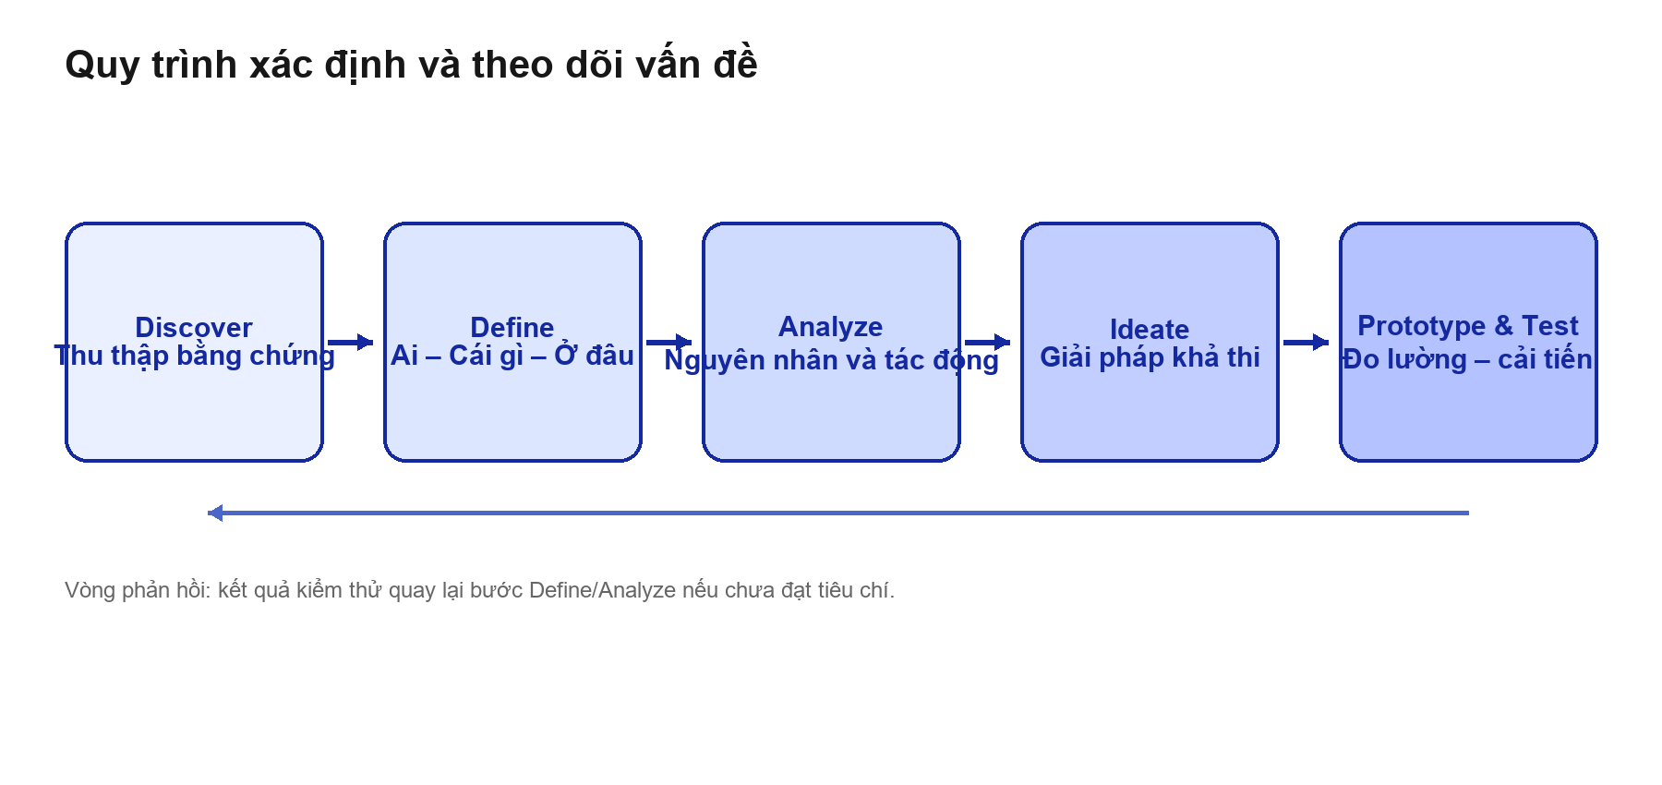
Hình 1. Quy trình xác định vấn đề và vòng follow-up được chuyển hóa từ Quy trình SIC.
Nguồn: tổng hợp từ doc/SIC_AI_Chapter 11. Starting an AI Project.pdf, các phần Define, Analyze, Ideate, Prototype và Test.

1.2.2 Câu hỏi Who–What–Where–Why
Who: người phân tích dữ liệu MRI và nhóm nghiên cứu cần một mask tham chiếu nhanh; chuyên gia y tế là người thẩm định cuối nếu nghiên cứu được mở rộng. What: quy trình hiện thiếu cơ chế tự động phân đoạn và so sánh mô hình theo cùng chuẩn. Where: notebook nghiên cứu và ứng dụng cục bộ dùng dữ liệu BraTS chuẩn hóa. Why: giảm thao tác lặp lại, tăng khả năng tái lập và làm rõ sai số theo từng vùng u.
Tuyên bố không sử dụng số liệu thời gian hay tỷ lệ bất đồng chưa được dự án đo trực tiếp. Trong giai đoạn follow-up, các đại lượng như thời gian xử lý thủ công, thời gian hiệu chỉnh mask và mức chấp nhận của người dùng phải được thu thập thực nghiệm thay vì suy đoán.
Thành phần | Trả lời trong dự án | Bằng chứng hiện có
Who | Nhà nghiên cứu/người phân tích | Ứng dụng và quy trình notebook
What | Mask 3D và báo cáo chưa được chuẩn hóa | Hai notebook dùng protocol khác nhau
Where | Môi trường nghiên cứu cục bộ | Gradio app và dữ liệu BraTS
Why | Tái lập, kiểm tra, so sánh | Checkpoint, metric và output trực quan

1.2.3 Phân tích nguyên nhân gốc
Nguyên nhân cấp dữ liệu gồm kích thước thể tích lớn, mất cân bằng vùng u, biến thiên scanner và khả năng thiếu hoặc sai modality. Nguyên nhân cấp mô hình gồm giới hạn receptive field, chi phí bộ nhớ, sai lệch do patch sampling và loss bị chi phối bởi lớp lớn. Nguyên nhân cấp đánh giá gồm split khác nhau, chọn checkpoint theo tập validation nhỏ và quy tắc xử lý mask rỗng.
Trường hợp ET ở notebook v2 minh họa rõ nhất: toàn bộ ET volume bằng 0 trên full validation và Dice ET bằng 1 cho mọi ca. Nếu chỉ nhìn Mean Dice 0,8653, người đọc có thể cho rằng mô hình tốt toàn diện. Nguyên nhân gốc không nhất thiết là kiến trúc; có thể nằm ở cohort, ánh xạ nhãn, bộ lọc dữ liệu hoặc cách tính empty–empty. Follow-up phải bắt đầu từ audit nhãn trước khi tối ưu mô hình.
• Audit danh sách case và phân bố nhãn trước khi train.
• Kiểm tra số ca có ET > 0 ở từng split.
• Báo cáo Dice ET có điều kiện chỉ trên ca có ET, bên cạnh quy tắc empty-mask.
• Khóa split và metric implementation khi so sánh mô hình.

1.2.4 Tác động cá nhân và xã hội
Ở cấp cá nhân, một mask sơ bộ có thể giúp người phân tích tập trung vào kiểm tra vùng biên thay vì bắt đầu từ ảnh trống. Ở cấp nhóm, pipeline thống nhất giúp giảm khác biệt do thao tác và lưu lại phiên bản mô hình. Ở cấp nghiên cứu, báo cáo rõ giao thức hạn chế nguy cơ so sánh sai giữa các thí nghiệm.
Tác động tiêu cực có thể xuất hiện nếu người dùng mặc định xem mask là đúng, nếu dữ liệu ngoài miền tạo kết quả sai nhưng giao diện không cảnh báo, hoặc nếu báo cáo PDF bị hiểu như tài liệu chẩn đoán. Biện pháp giảm thiểu là gắn nhãn nghiên cứu, hiển thị overlay, cung cấp thông tin phiên bản và yêu cầu review chuyên gia trong các bối cảnh y tế.
Cấp độ | Lợi ích kỳ vọng | Rủi ro cần kiểm soát
Cá nhân | Giảm thao tác lặp lại | Quá tin vào mask
Nhóm | Tái lập và chia sẻ kết quả | Dùng nhầm checkpoint/protocol
Nghiên cứu | So sánh có cấu trúc | Thiên lệch dataset
Xã hội | Tiềm năng hỗ trợ tiếp cận công cụ | Bất bình đẳng do domain shift

1.2.5 Discover và bằng chứng đã sử dụng
Dự án sử dụng ba nguồn bằng chứng: tài liệu BraTS và các công trình nền tảng, dữ liệu/nhãn trong kho, và quan sát trực tiếp output notebook cùng ứng dụng. Báo cáo không khẳng định đã phỏng vấn người dùng hoặc bác sĩ vì không có biên bản trong repository. Khoảng trống này được ghi thành hoạt động follow-up.
Việc quan sát output giúp phát hiện các vấn đề mà chỉ đọc mã nguồn khó thấy: đường học, ET rỗng, sự khác nhau giữa fast validation và full validation, cùng khác biệt giữa held-out test và validation. Đây là ví dụ của bằng chứng thực nghiệm nội bộ, nhưng vẫn cần được phân biệt với đánh giá ngoài tập và đánh giá người dùng.
• Literature review: BraTS, 3D U-Net, Swin UNETR, MONAI.
• Data review: số case, modality, nhãn, phân chia tập.
• Artifact review: checkpoint, đường học, CSV metric, ảnh dự đoán, ứng dụng.
• Chưa có: phỏng vấn chuyên gia, quan sát workflow bệnh viện, thử nghiệm đa trung tâm.

1.2.6 Persona giả định và giả thuyết cần kiểm chứng
Persona làm việc được mô tả là một nghiên cứu viên trẻ có kiến thức MRI cơ bản, quen notebook nhưng cần một giao diện để tải dữ liệu, xem mask và xuất kết quả. Đây là giả định thiết kế, không phải kết quả nghiên cứu người dùng. Nhu cầu chính là quy trình rõ ràng, thông báo lỗi dễ hiểu và khả năng chọn mô hình.
Một persona thứ hai là chuyên gia thẩm định, quan tâm đến sai số vùng biên, trường hợp thất bại và khả năng so sánh với ground truth. Giao diện hiện tại mới đáp ứng phần xem đa mặt phẳng; chưa có công cụ chỉnh sửa mask, đo độ tin cậy hay lưu phản hồi. Các điểm này trở thành backlog có thể kiểm thử.
Persona | Nhiệm vụ | Pain point | Giả thuyết kiểm chứng
Nghiên cứu viên | Chạy suy luận | Nhiều bước kỹ thuật | UI giảm lỗi thao tác
Chuyên gia thẩm định | Kiểm tra mask | Thiếu công cụ hiệu chỉnh | Overlay ba mặt phẳng đủ để sàng lọc lỗi
Quản trị dữ liệu | Quản lý ca | Thiếu metadata/log | Manifest đầu vào tăng truy vết

1.2.7 Mục tiêu đo lường và câu hỏi nghiên cứu
Câu hỏi RQ1: hai kiến trúc học được gì trong protocol hiện có và mức độ tổng quát hóa được chứng minh đến đâu? RQ2: sự khác biệt giữa CNN 3D và Transformer 3D có đi kèm chi phí tài nguyên đáng kể không? RQ3: pipeline giao diện có cho phép người dùng hoàn thành luồng từ upload đến tải kết quả một cách có kiểm soát không?
Tiêu chí kỹ thuật bao gồm đọc đủ bốn modality, trả về mask đúng shape, thống kê WT/TC/ET, không dùng test để chọn checkpoint và lưu phiên bản mô hình. Tiêu chí đánh giá mô hình bao gồm Dice theo từng vùng, IoU, HD95 khi có, cùng phân tích ca rỗng. Tiêu chí người dùng cần được đo trong follow-up bằng completion rate, lỗi thao tác và thời gian hoàn thành.
Mục tiêu | Chỉ số | Trạng thái
Phân đoạn 3 vùng | Dice WT/TC/ET | Đã có, khác protocol
Đánh giá ngoài chọn mô hình | Held-out test | Có ở v1; chưa có ở v2
Tích hợp ứng dụng | Upload–inference–export | Đã có bản mẫu
Usability | Task success/time/error | Chưa đo
Clinical validation | Expert agreement/external set | Ngoài phạm vi hiện tại

1.3 Members and Role Assignments
Phân công được khuyến nghị theo RACI: điều phối chịu trách nhiệm timeline; kiểm tra dataset; phụ trách từng notebook; tích hợp; bảo đảm truy vết và tính nhất quán. Quyết định kỹ thuật quan trọng cần được peer review để giảm lỗi chỉ số hoặc nhãn.
Deliverable | Responsible | Accountable | Consulted/Reviewer
Dataset manifest | Hưng + Tuấn | Hưng + Tuấn | Toàn nhóm
3D U-Net v1 | Khắc Tuyên | Khắc Tuyên | Toàn nhóm
Swin UNETR v2 | Quốc Tú | Quốc Tú | Toàn nhóm
Gradio app | Khắc Tuyên | Khắc Tuyên | Toàn nhóm
Final report | Khắc Tuyên | Khắc Tuyên | Toàn nhóm

1.4 Schedule and Milestones
Các cổng quyết định gồm: dữ liệu hợp lệ; baseline chạy được; checkpoint được đánh giá; mô hình thứ hai hoàn thành; ứng dụng kết nối; báo cáo được review. Sau mỗi cổng, rủi ro và vấn đề tồn đọng được đưa vào action plan thay vì bị ẩn dưới chỉ số trung bình.
Pha | Đầu ra | Tiêu chí hoàn tất
Discover/Define | Problem statement | Who–What–Where–Why rõ ràng
Data | Manifest và split | Không trộn train/test
Baseline | 3D U-Net checkpoint | Có full metrics và test
Advanced model | Swin UNETR checkpoint | Có full validation và audit ET
Prototype | Gradio app | Luồng upload–export hoạt động

2 Project Execution

2.1 Data Acquisition
Dữ liệu sử dụng thuộc hệ sinh thái BraTS 2023, gồm các thể tích MRI đa chuỗi và mask phân đoạn. Notebook v1 phát hiện 1.251 ca hợp lệ; notebook v2 dùng 1.016 ca sau bước đồng bộ/lọc được ghi trong output. Báo cáo không gộp hai con số vì chúng đại diện cho hai pipeline dữ liệu khác nhau.
BraTS cung cấp dữ liệu nghiên cứu đã được chuẩn hóa theo quy trình challenge. Khi triển khai trên dữ liệu mới, không thể giả định ảnh có cùng hướng, spacing, intensity hoặc tiền xử lý. Do đó mọi tuyên bố hiệu năng chỉ áp dụng cho phân bố dữ liệu đã quan sát và protocol mô tả trong notebook.
Nguồn dữ liệu: BraTS 2023 [4].

2.1.1 Cấu trúc dữ liệu đầu vào
Mỗi case phải có bốn file modality và một segmentation label trong quá trình huấn luyện. Pipeline ghép bốn volume theo thứ tự cố định thành tensor C×H×W×D. Nếu thứ tự thay đổi, mô hình có thể nhận nhầm tương phản và tạo mask không đáng tin cậy dù shape vẫn hợp lệ.
Một manifest dữ liệu nên lưu case ID, đường dẫn, modality, shape, spacing, affine, trạng thái nhãn và checksum. Notebook hiện chủ yếu dựa trên quy ước tên thư mục/file. Đối với bản mẫu đào tạo điều này khả thi, nhưng production cần validation rõ ràng trước suy luận.
Trường manifest | Mục đích kiểm soát
case_id | Liên kết bốn modality và đầu ra
modality | Ngăn đảo thứ tự kênh
shape/spacing/affine | Phát hiện không đồng đăng ký
label_present | Phân biệt train và inference
checksum/version | Truy vết dữ liệu

2.1.2 Quy ước nhãn và ánh xạ
Notebook v1 ánh xạ nhãn raw 0, 1, 2, 4 thành chỉ số liên tiếp 0, 1, 2, 3. Việc ánh xạ này thuận tiện cho loss đa lớp nhưng phải được đảo đúng khi xuất NIfTI. Sai mapping có thể làm ET bị biến mất hoặc được gán sang vùng khác.
Đánh giá BraTS thường tạo ba mask nhị phân tổng hợp. WT bao gồm mọi voxel u; TC bao gồm lõi u; ET là vùng tăng cường. Code metric cần công bố cách xử lý trường hợp ground truth rỗng và prediction rỗng, vì quy tắc gán Dice 1 trong empty–empty tác động mạnh đến macro mean.
Nhãn raw | Nhãn nội bộ | Diễn giải
0 | 0 | Background
1 | 1 | NCR/NET
2 | 2 | Edema
4 | 3 | Enhancing tumor

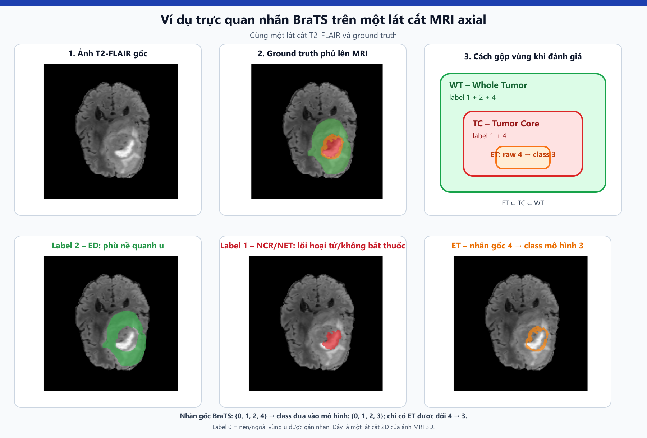
Hình 2. Phân bố nhãn BraTS trên một lát cắt axial T2-FLAIR: ED (raw label 2), NCR/NET (raw label 1) và ET (raw label 4, ánh xạ thành class 3 khi huấn luyện); các vùng tổng hợp thỏa ET ⊂ TC ⊂ WT.

2.1.3 Chất lượng và quản trị dữ liệu
Kiểm tra chất lượng tối thiểu gồm đủ file, load được NIfTI, finite intensity, shape nhất quán, nhãn thuộc tập giá trị cho phép và thể tích vùng u hợp lý. Các kiểm tra này cần chạy trước khi tạo cache hoặc NPZ; nếu không, lỗi dữ liệu có thể được đóng gói và lặp lại trong mọi lần train.
Dữ liệu MRI là dữ liệu sức khỏe nhạy cảm. Dù BraTS dùng dữ liệu nghiên cứu đã xử lý, ứng dụng tương lai phải có chính sách lưu giữ, kiểm soát truy cập, ẩn định danh và xóa dữ liệu tạm. Bản mẫu hiện chạy cục bộ là một lợi thế giảm truyền dữ liệu, nhưng không tự động bảo đảm tuân thủ.
• Không đưa thông tin định danh vào tên file xuất.
• Không lưu upload lâu hơn thời gian cần thiết.
• Ghi model version và preprocessing version trong báo cáo.
• Tách dữ liệu test khỏi quá trình chọn checkpoint.

2.1.4 Phân chia dữ liệu notebook v1
Notebook v1 dùng seed 42 và chia 1.251 ca thành 875 train, 188 validation và 188 held-out test. Validation dùng để theo dõi và chọn mô hình; test chỉ được mở cho báo cáo cuối. Đây là thiết kế bằng chứng phù hợp hơn cho ước lượng tổng quát hóa nội bộ.
Fast validation chỉ lấy 20 ca và chạy mỗi hai epoch để tiết kiệm thời gian; full validation chạy định kỳ dài hơn. Khi diễn giải best epoch, cần xác định nó được chọn theo fast hay full validation. Kết quả test 188 ca vẫn là điểm tham chiếu chính của v1 vì không tham gia tối ưu.
Tập | Số ca | Tỷ lệ xấp xỉ | Vai trò
Train | 875 | 69,9% | Tối ưu tham số
Validation | 188 | 15,0% | Theo dõi/chọn checkpoint
Held-out test | 188 | 15,0% | Báo cáo cuối

2.1.5 Phân chia dữ liệu notebook v2
Notebook v2 ghi nhận 1.016 ca sau đồng bộ/lọc, với 204 ca full validation và khoảng 812 ca train theo tỷ lệ 80/20. Notebook không tạo held-out test riêng. Fast validation chỉ có hai ca, vì vậy best fast-val Dice 0,9538 có phương sai rất lớn và không đại diện cho toàn bộ dữ liệu.
Sự khác nhau về số ca có thể do đường dẫn, trạng thái cache, tiêu chí hợp lệ hoặc phiên bản dataset. Trước đối chứng, nhóm phải xuất danh sách case ID của từng notebook và tính giao/hiệu tập hợp. Chỉ khi hai mô hình dùng cùng cohort và split, so sánh chênh lệch metric mới phản ánh kiến trúc tốt hơn.
Tập | Số ca | Vai trò | Điểm cần lưu ý
Train | 812 | Tối ưu | Suy ra từ tổng 1.016 và val 204
Full validation | 204 | Báo cáo v2 | Không độc lập như test
Fast validation | 2 | Theo dõi nhanh | Không dùng làm kết luận cuối
Held-out test | 0 | — | Khoảng trống đánh giá

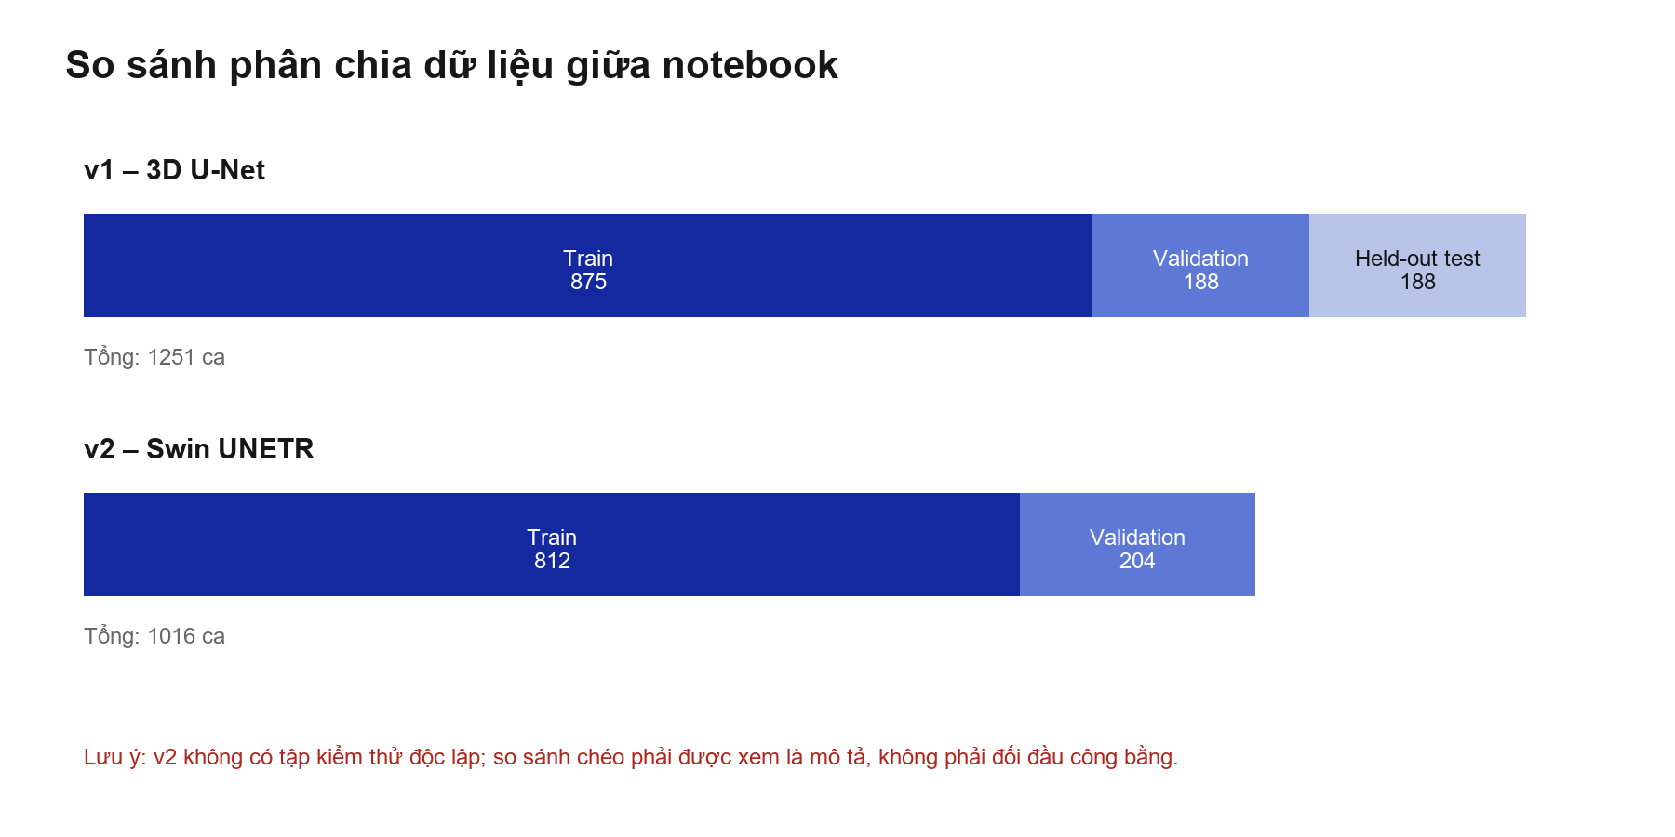
Hình 3. Hai notebook sử dụng cohort và thiết kế split khác nhau.

2.2 Training Methodology
Cả hai notebook dùng MONAI/PyTorch và huấn luyện trên patch 96×96×96 voxel để phù hợp bộ nhớ GPU. Patch sampling làm tăng số mẫu huấn luyện từ mỗi volume và tập trung vào ROI, nhưng cũng có thể thay đổi phân bố lớp. Batch và số sample trên volume khác nhau giữa hai phiên bản.
Hai mô hình được huấn luyện trong các notebook khác nhau: v1 chỉ chạy 3D U-Net dù có cấu hình kiến trúc khác; v2 in rõ thông báo bỏ qua U-Net và chỉ train Swin UNETR. Báo cáo không trình bày hai model như cùng một lần chạy.
Thuộc tính | v1 – 3D U-Net | v2 – Swin UNETR
Patch | 96³ | 96³
Batch size | 1 | 2
Samples/volume | 2 | 2
Epoch | 30 rồi resume tới 50 | 20
Fast validation | 20 ca | 2 ca
Sliding overlap | 0,5 | 0,5

2.2.1 Tiền xử lý và cache
Pipeline clip hoặc chuẩn hóa cường độ theo volume, ghép bốn kênh, crop/pad và tạo patch cho huấn luyện. Ở ứng dụng, inference_utils thực hiện clip/normalize trước khi chuyển thành tensor. Sự nhất quán giữa preprocessing train và inference là điều kiện bắt buộc; thay đổi percentile hoặc thứ tự kênh sẽ tạo domain shift ngay trong cùng dữ liệu.
Cache/NPZ giúp giảm thời gian đọc và transform lặp lại. Tuy nhiên cache phải mang version và nguồn tạo. Nếu code preprocessing đổi nhưng cache cũ vẫn được dùng, notebook có thể báo kết quả không tương ứng với mã hiện tại. Khuyến nghị lưu hash cấu hình cùng mỗi artifact.
• Xác nhận tất cả intensity hữu hạn sau chuẩn hóa.
• Lưu shape trước và sau transform.
• Kiểm tra mask không bị nội suy tuyến tính.
• Đồng nhất preprocessing giữa notebook và Gradio app.

2.2.2 Tăng cường dữ liệu
Augmentation 3D nhằm tạo biến thiên vị trí và cường độ mà vẫn giữ cấu trúc giải phẫu. Các phép biến đổi thường gồm crop có định hướng nhãn, flip theo trục, biến đổi intensity và nhiễu nhẹ. Với segmentation, ảnh và mask phải dùng cùng biến đổi hình học; mask cần nội suy nearest-neighbor.
Augmentation không thay thế dữ liệu ngoài miền. Hiệu quả cần được kiểm chứng qua ablation trên split cố định. Các phép biến đổi quá mạnh có thể tạo ảnh không thực tế hoặc làm biến dạng vùng ET nhỏ. Vì notebook chưa báo cáo ablation, báo cáo chỉ mô tả vai trò phương pháp, không gán mức cải thiện cụ thể.
Biến đổi | Mục tiêu | Rủi ro
Random crop | Tăng patch chứa u | Lệch phân bố background
Flip 3D | Tăng đa dạng không gian | Cần áp dụng đồng bộ mask
Intensity shift/scale | Mô phỏng biến thiên scanner | Làm mất tương phản nếu quá mạnh
Noise | Tăng ổn định | Giảm tín hiệu vùng nhỏ

2.2.3 Kiến trúc 3D U-Net
3D U-Net mở rộng encoder–decoder U-Net sang tích chập ba chiều, dùng skip connection để kết hợp ngữ nghĩa sâu với chi tiết không gian [5]. Cấu hình v1 có các kênh 16, 32, 64, 128, 256; stride giảm kích thước bốn lần; mỗi tầng dùng hai residual unit, instance normalization và dropout 0,2.
Mô hình có 4.811.129 tham số học được. Quy mô tương đối gọn giúp huấn luyện và suy luận dễ hơn trong điều kiện GPU hạn chế. Điểm yếu là receptive field và khả năng mô hình hóa quan hệ xa phụ thuộc độ sâu/tích chập; các vùng u lan tỏa có thể hưởng lợi từ ngữ cảnh rộng hơn.
Thành phần | Cấu hình v1
Input | 4 × 96 × 96 × 96
Channels | 16–32–64–128–256
Strides | 2, 2, 2, 2
Residual units | 2
Normalization | InstanceNorm
Dropout | 0,2
Trainable parameters | 4.811.129

Tham chiếu kiến trúc: Çiçek et al. [5].

2.2.4 Kiến trúc Swin UNETR
Swin UNETR sử dụng encoder Swin Transformer phân cấp để học biểu diễn thể tích, kết hợp decoder kiểu U-Net qua skip connections [6]. Cơ chế shifted-window self-attention cân bằng khả năng nắm ngữ cảnh với chi phí tính toán, phù hợp ảnh y sinh 3D.
Cấu hình v2 dùng feature_size 24 và gradient checkpointing, tổng 15.705.646 tham số học được. So với U-Net, mô hình lớn hơn khoảng 3,26 lần về số tham số. Gradient checkpointing giảm bộ nhớ activation bằng cách tính lại một phần trong backward, đổi lấy thời gian huấn luyện.
Thành phần | Cấu hình v2
Input | 4 × 96 × 96 × 96
Backbone | Swin Transformer phân cấp
Feature size | 24
Checkpointing | Bật
Decoder | UNETR-style với skip connection
Trainable parameters | 15.705.646

Tham chiếu kiến trúc: Hatamizadeh et al. [6].

2.2.4.1 Từ U-Net gốc đến 3D U-Net
U-Net gốc do Ronneberger và cộng sự đề xuất cho phân đoạn ảnh y sinh 2D [19]. Kiến trúc có hai nhánh đối xứng. Nhánh co rút liên tiếp áp dụng convolution và downsampling để tăng mức trừu tượng; nhánh mở rộng upsample đặc trưng để khôi phục bản đồ phân đoạn. Điểm cốt lõi là skip connection: feature map có độ phân giải cao ở encoder được ghép với decoder cùng mức, giúp decoder phục hồi biên và cấu trúc nhỏ thay vì chỉ dựa vào biểu diễn bottleneck.
3D U-Net thay convolution, pooling và upsampling 2D bằng phép toán 3D để mỗi kernel quan sát đồng thời chiều sâu, chiều cao và chiều rộng [5]. Bối cảnh theo trục lát cắt được đưa trực tiếp vào feature map. Đổi lại, số phần tử activation tăng nhanh theo D×H×W; đây là lý do notebook dùng patch 96³ và batch nhỏ. Bản gốc 3D U-Net được thiết kế để học từ chú thích thể tích thưa; dự án này sử dụng biến thể MONAI cho nhãn voxel đầy đủ của BraTS.
Thành phần | U-Net 2D gốc | 3D U-Net | Cấu hình v1
Đầu vào | Ảnh H×W | Thể tích D×H×W | 4×96×96×96
Kernel | k_h×k_w | k_d×k_h×k_w | 3D convolution
Skip connection | Ghép feature 2D | Ghép feature 3D | Encoder–decoder MONAI
Chuẩn hóa | Theo implementation | Theo implementation | InstanceNorm
Regularization | Augmentation | Augmentation/normalization | Dropout 0,2

2.2.4.2 Phép tích chập ba chiều
Tại một vị trí (i,j,k), đầu ra của kênh c_o là tổng có trọng số trên mọi kênh đầu vào và mọi vị trí kernel. Kernel W có dạng C_out×C_in×K_d×K_h×K_w. Trọng số được dùng lại trên toàn thể tích, tạo tính tương đương tịnh tiến và inductive bias cục bộ của CNN.
Công thức 1. Phép tích chập 3D cho một kênh đầu ra.
Với stride S, padding P, dilation δ và kernel K, kích thước mỗi chiều đầu ra là floor((L+2P−δ(K−1)−1)/S+1). Stride 2 làm mỗi chiều giảm gần một nửa, nên số voxel feature giảm khoảng tám lần. Encoder đổi phần tiết kiệm không gian này lấy số kênh lớn hơn để lưu biểu diễn ngữ nghĩa.
Tham số | Ý nghĩa | Tác động khi tăng
K | Kích thước kernel | Receptive field lớn hơn, FLOPs tăng
S | Stride | Giảm nhanh độ phân giải
P | Padding | Kiểm soát kích thước và biên
C_in/C_out | Số kênh | Năng lực biểu diễn và số tham số tăng
δ | Dilation | Mở rộng receptive field không tăng kernel

2.2.4.3 Residual unit InstanceNorm và dropout
Residual unit học phần dư F(x;W) và cộng lại đầu vào x. Đường tắt giúp gradient truyền qua mạng sâu dễ hơn; khi kích thước hoặc số kênh thay đổi, projection có thể được dùng để làm hai tensor tương thích. Trong v1, mỗi tầng có hai residual unit, vì vậy feature được tinh chỉnh nhiều lần trước khi chuyển mức.
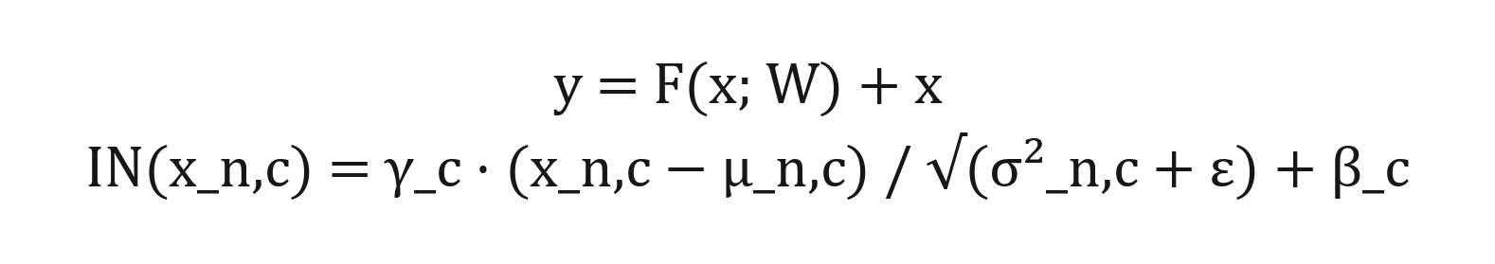
Công thức 2. Residual connection và Instance Normalization.
InstanceNorm tính trung bình μ và phương sai σ² theo từng mẫu và từng kênh trên các voxel không gian. Cách này ổn định hơn BatchNorm khi batch size bằng 1 như v1. Hai tham số học γ và β khôi phục khả năng co giãn/dịch đặc trưng. Dropout 0,2 đặt ngẫu nhiên một phần activation về 0 ở train time; ở inference dropout tắt và toàn bộ activation được sử dụng.
Ba cơ chế giải quyết ba vấn đề khác nhau: residual hỗ trợ tối ưu mạng sâu, InstanceNorm giảm biến thiên thang đo trong batch nhỏ, còn dropout hạn chế phụ thuộc quá mức vào một tập activation. Chúng không thay thế augmentation hoặc validation; mức dropout quá lớn có thể làm mất tín hiệu của vùng ET nhỏ.

2.2.4.4 Luồng tensor của 3D U-Net v1
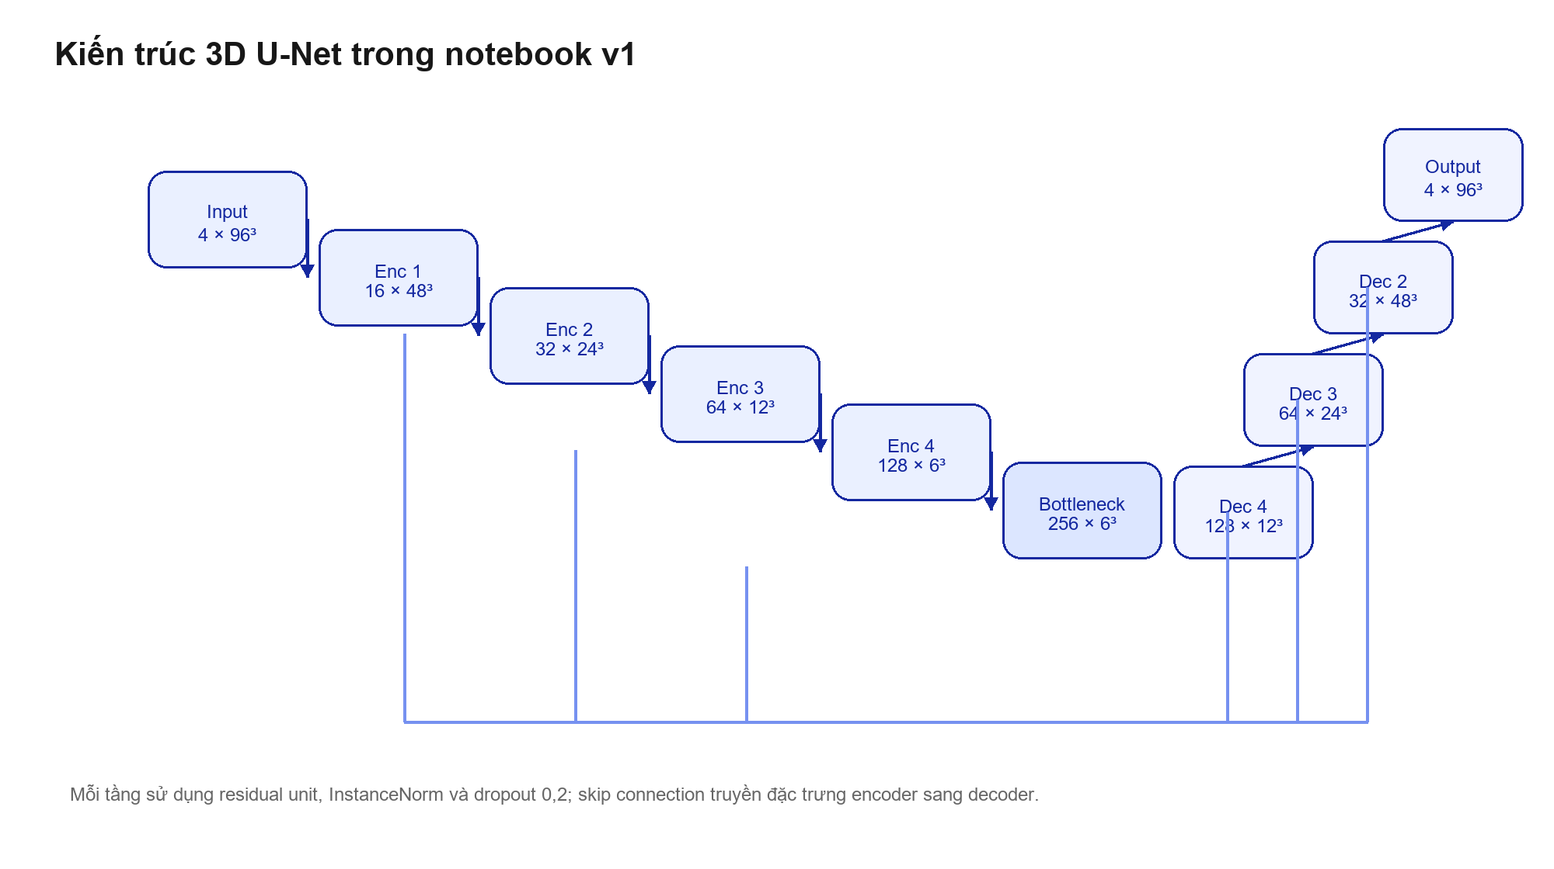
Hình 4. Kiến trúc khái niệm 3D U-Net theo cấu hình kênh của notebook v1.
Tensor đầu vào có bốn kênh. Chuỗi kênh 16–32–64–128–256 cho thấy số kênh tăng gấp đôi khi độ phân giải giảm. Decoder upsample, kết hợp feature encoder và dự đoán bốn logit nội bộ tương ứng background cùng ba lớp u sau mapping. Softmax chuyển logit thành xác suất; argmax tạo nhãn rời rạc.
Mức | Không gian khái niệm | Số kênh | Chức năng
Input | 96³ | 4 | Bốn modality MRI
Encoder 1 | ≈48³ | 16 | Biên và texture cục bộ
Encoder 2 | ≈24³ | 32 | Cấu trúc trung gian
Encoder 3 | ≈12³ | 64 | Ngữ cảnh tổn thương
Encoder 4 | ≈6³ | 128 | Đặc trưng ngữ nghĩa sâu
Bottleneck | Mức thấp nhất | 256 | Ngữ cảnh cô đọng
Decoder | Khôi phục đến 96³ | 128→16 | Kết hợp skip và định vị
Head | 96³ | 4 | Logit cho voxel

Các kích thước không gian là sơ đồ khái niệm suy từ ROI 96³ và stride; shape chính xác phụ thuộc implementation MONAI và padding của từng block.

2.2.4.5 Decoder và skip connection
Ở decoder, phép upsampling tăng độ phân giải feature map. Feature đã upsample được nối theo chiều kênh với feature encoder cùng mức. Nếu chỉ dùng bottleneck, vị trí biên nhỏ đã bị mất qua nhiều lần downsampling; skip connection cung cấp lại chi tiết hình học. Convolution sau phép nối học cách chọn thông tin encoder nào hữu ích và loại bỏ nhiễu.
Skip connection cũng tạo đường truyền gradient ngắn từ loss tới encoder. Tuy nhiên nó có thể mang theo texture không liên quan; decoder cần đủ năng lực lọc. Với MRI, alignment không gian giữa các modality và mask đặc biệt quan trọng vì skip connection bảo toàn sai lệch vị trí nếu preprocessing sai.
Thao tác | Thay đổi tensor | Mục đích
Upsample | Tăng D,H,W | Khôi phục độ phân giải
Concatenate | Tăng số kênh | Đưa chi tiết encoder vào decoder
Convolution | Trộn và lọc kênh | Hợp nhất ngữ nghĩa và vị trí
Segmentation head | C→4 logits | Dự đoán lớp cho từng voxel

2.2.4.6 Nguồn gốc Swin Transformer và Swin UNETR
Vision Transformer chuẩn biến ảnh thành chuỗi token và dùng self-attention toàn cục. Chi phí attention tăng bình phương theo số token, nên áp dụng trực tiếp cho thể tích 3D độ phân giải cao rất tốn bộ nhớ. Swin Transformer giải quyết bằng cửa sổ cục bộ, kiến trúc phân cấp và shifted window [20].
Swin UNETR lấy Swin Transformer làm encoder cho ảnh y sinh 3D, sau đó dùng decoder kiểu U-Net để khôi phục segmentation [6]. Feature ở nhiều stage được đưa qua skip connection đến decoder. Kiến trúc giữ khả năng học ngữ cảnh của attention nhưng vẫn tạo đầu ra voxel-level.
Kiến trúc | Đơn vị cơ bản | Không gian đặc trưng | Vai trò
ViT | Global self-attention | Thường một mức token | Ngữ cảnh toàn cục
Swin Transformer | W-MSA và SW-MSA | Phân cấp | Attention hiệu quả hơn
UNETR | Transformer encoder | Skip sang CNN decoder | Segmentation 3D
Swin UNETR | Swin encoder | Đa tỷ lệ | Kết hợp shifted window và U-Net

2.2.4.7 Patch embedding và biểu diễn phân cấp
Patch embedding chia volume thành các khối nhỏ không chồng lấp và chiếu mỗi patch thành vector feature. Với patch size 2³, ROI 96³ trở thành lưới 48³ token ở stage đầu. feature_size=24 nghĩa là mỗi token ban đầu có 24 kênh biểu diễn. Patch merging sau đó gom token lân cận, giảm mỗi chiều không gian và tăng số kênh.
Cấu trúc phân cấp tương tự pyramid của CNN: stage nông giữ vị trí, stage sâu giữ ngữ nghĩa. Sự khác biệt là phép trộn token được thực hiện bằng attention trong cửa sổ và MLP thay vì chỉ convolution. Decoder sử dụng feature từ nhiều stage để phục hồi biên.
Stage khái niệm | Độ phân giải | Kênh theo feature size 24 | Thông tin ưu thế
Patch embed | 48³ | 24 | Chi tiết cục bộ
Stage 2 | 24³ | 48 | Mẫu mô trung gian
Stage 3 | 12³ | 96 | Ngữ cảnh vùng u
Stage 4 | 6³ | 192 | Ngữ nghĩa sâu
Deep feature | 3³ hoặc mức sâu nhất | 384 | Bối cảnh cô đọng

Bảng mô tả quy luật phân cấp chuẩn của Swin UNETR; cần dùng forward hook nếu muốn xác nhận shape chính xác của checkpoint cụ thể.

2.2.4.8 Scaled dot product self attention
Với ma trận token X, ba phép chiếu tuyến tính tạo Query Q, Key K và Value V. Tích QKᵀ đo mức liên quan giữa các token. Chia cho √d_k giữ độ lớn logit ổn định khi chiều key tăng; Softmax tạo trọng số tổng bằng 1. Ma trận B là relative position bias giúp mô hình biết quan hệ vị trí bên trong cửa sổ.
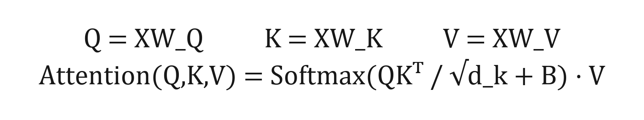
Công thức 3. Scaled dot product attention có relative position bias.
Multi-head attention chia feature thành nhiều head để học các kiểu quan hệ khác nhau, sau đó ghép lại. Một head có thể ưu tiên tương phản T1c quanh ET, head khác ưu tiên vùng FLAIR lan tỏa. Đây là diễn giải chức năng, không phải bằng chứng attention map của checkpoint; muốn khẳng định cần trực quan hóa hoặc attribution riêng.

2.2.4.9 Window attention và shifted window
W-MSA chỉ tính attention giữa token trong cùng cửa sổ. Nếu toàn volume có N token và mỗi cửa sổ có M³ token, chi phí attention xấp xỉ O(N·M³·d) thay vì O(N²·d) của attention toàn cục. Lợi ích càng lớn khi N tăng mạnh trong dữ liệu 3D.
Giới hạn của cửa sổ cố định là token ở hai cửa sổ kề nhau không trao đổi trực tiếp. Block tiếp theo dịch cửa sổ một nửa kích thước, tạo SW-MSA và đưa các token trước đó thuộc cửa sổ khác vào cùng nhóm. Hai block xen kẽ tạo đường truyền thông tin qua toàn feature map mà không trả chi phí attention toàn cục.
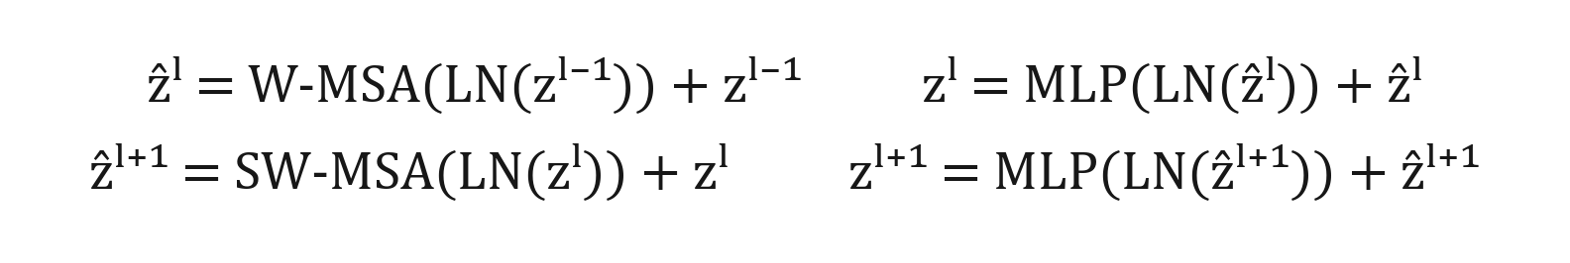
Công thức 4. Một cặp block W-MSA và SW-MSA với residual connection.
LayerNorm được áp dụng trước attention và MLP theo pre-norm. Residual connection bao quanh cả attention lẫn MLP. Cấu trúc này giúp tối ưu Transformer sâu; stochastic depth hoặc dropout có thể được dùng tùy cấu hình.

2.2.4.10 Luồng tensor Swin UNETR v2
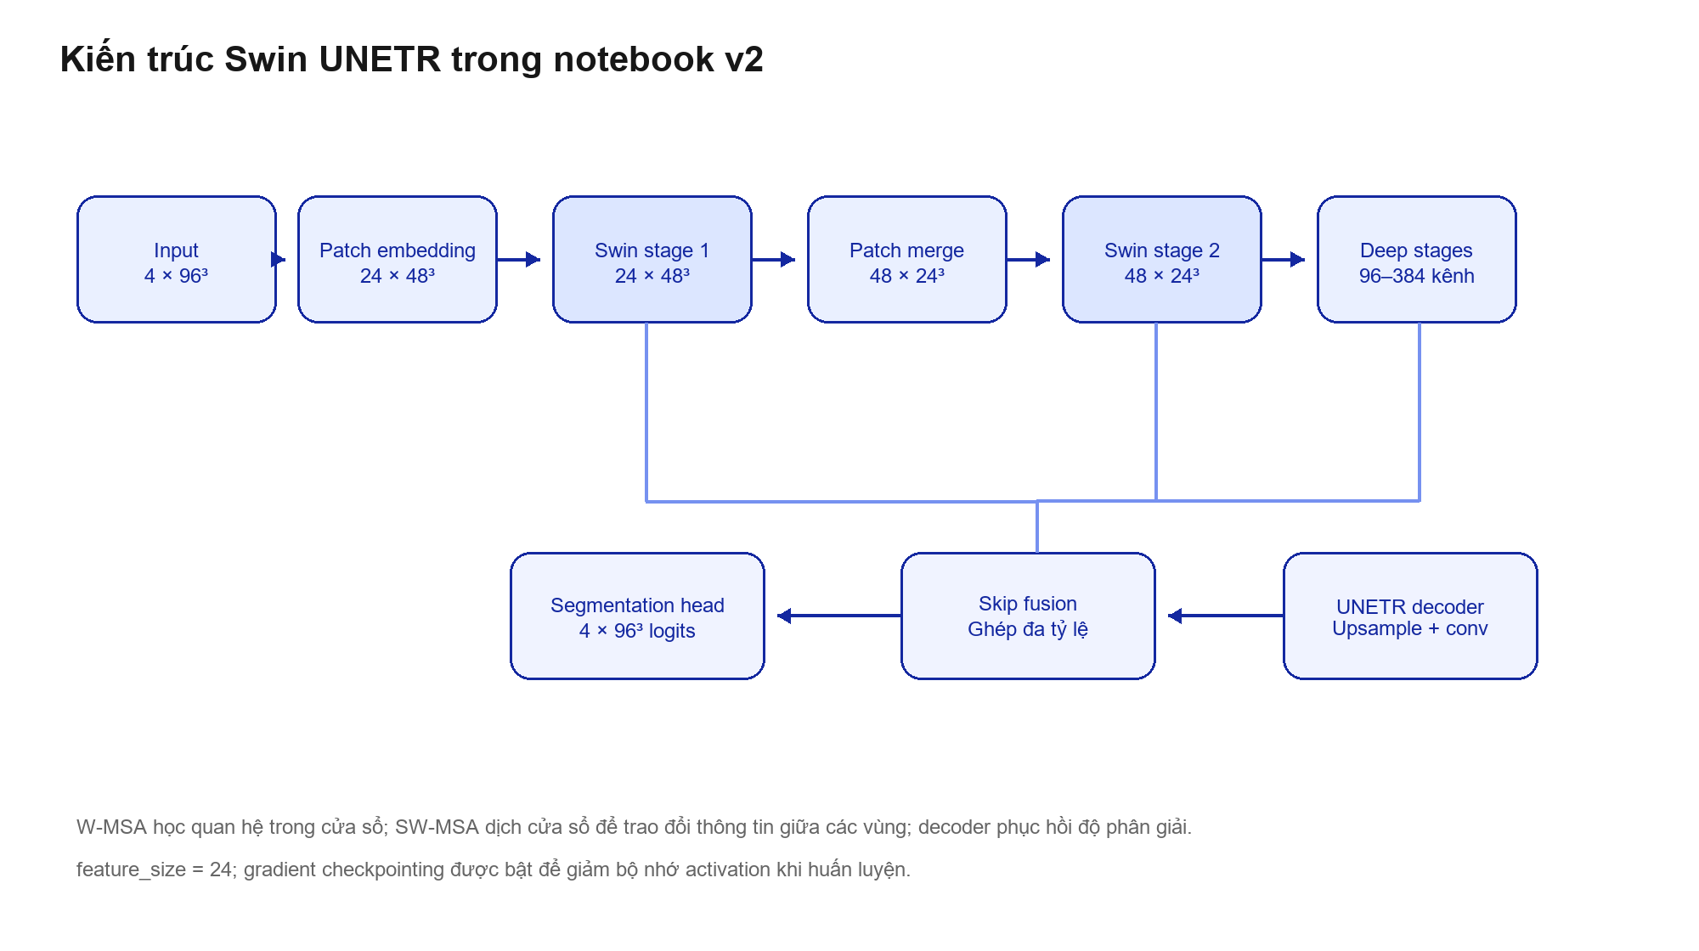
Hình 5. Kiến trúc khái niệm Swin UNETR theo feature size 24 của notebook v2.
Encoder tạo feature ở nhiều độ phân giải. Decoder UNETR upsample feature sâu, ghép feature stage nông qua skip connection và dùng convolution 3D để tinh chỉnh. Segmentation head cuối cùng tạo bốn logit voxel. Vì ROI và output contract giống U-Net, hai mô hình có thể dùng chung phần lớn preprocessing và postprocessing nếu label mapping được khóa.
Gradient checkpointing trong v2 không thay đổi forward output. Trong train, một số activation không được lưu; backward sẽ tính lại chúng để tiết kiệm VRAM. Đánh đổi là thời gian compute tăng. Cấu hình này giải thích vì sao batch 2 có thể khả thi với mô hình 15,7 triệu tham số nhưng không cung cấp benchmark tốc độ.

2.2.4.11 Kiến trúc gốc và cấu hình dự án
Tên kiến trúc không đủ để tái lập. Bản gốc công bố một họ thiết kế, còn implementation cụ thể phụ thuộc image size, patch size, feature size, số block, head, normalization và decoder. Báo cáo tách rõ kiến trúc gốc khỏi cấu hình trong notebook để tránh suy ra tham số không xuất hiện trong artifact.
Thuộc tính | Công trình gốc | Điều chỉnh trong dự án | Lý do
3D U-Net input | Thể tích 3D | 4 modality, patch 96³ | Giới hạn VRAM và BraTS
3D U-Net channels | Tùy thiết kế | 16–32–64–128–256 | Baseline gọn
Swin UNETR feature | Cấu hình theo paper | feature_size 24 | Cân bằng bộ nhớ/năng lực
Checkpointing | Tùy implementation | Bật ở v2 | Giảm activation memory
Output | Segmentation classes | 4 lớp nội bộ | Background + nhãn BraTS

2.2.5 Loss, optimizer và lịch học
Notebook v1 sử dụng DiceCELoss với include_background=False, AdamW, learning rate khởi tạo 2×10⁻⁴, weight decay 10⁻⁴; giai đoạn resume sử dụng learning rate 2×10⁻⁵. Notebook v2 cũng dùng AdamW 2×10⁻⁴ và weight decay 10⁻⁴, kết hợp cosine annealing và early stopping patience 5.
Dice component trực tiếp tối ưu overlap, còn cross-entropy hỗ trợ phân biệt lớp voxel. Loại background khỏi Dice giảm sự áp đảo của nền. Dù vậy loss aggregate có thể che mất lớp ET nhỏ; cần theo dõi per-class validation và phân bố patch chứa từng nhãn.
Cấu hình | v1 | v2
Loss | DiceCE, bỏ background | DiceCE/segmentation loss trong notebook
Optimizer | AdamW | AdamW
LR | 2e-4; resume 2e-5 | 2e-4
Weight decay | 1e-4 | 1e-4
Scheduler | Theo cấu hình notebook | Cosine annealing
Early stopping | Không phải tiêu chí chính | Patience 5

2.2.5.1 Logit softmax và xác suất voxel
Mô hình trả về logit z_i,c cho mỗi voxel i và lớp c. Softmax chuyển logit thành p_i,c=exp(z_i,c)/Σ_k exp(z_i,k). Các xác suất trên một voxel tổng bằng 1. Trong train, loss dùng xác suất mềm để tạo gradient; trong inference, argmax chọn lớp có xác suất lớn nhất.
Dùng softmax phù hợp khi mỗi voxel thuộc đúng một lớp nội bộ. WT, TC và ET là vùng tổng hợp được xây từ nhãn cơ sở sau dự đoán, không phải ba kênh độc lập chồng lấp trong formulation này. Nếu đổi sang sigmoid multi-label, loss và postprocessing phải được thiết kế lại.
Đại lượng | Ký hiệu | Miền giá trị | Vai trò
Logit | z_i,c | Số thực | Điểm chưa chuẩn hóa
Probability | p_i,c | [0,1] | Đầu vào Dice/CE
One-hot target | g_i,c | {0,1} | Nhãn thật
Predicted label | argmax_c p_i,c | 0…C−1 | Mask rời rạc

2.2.5.2 Dice Loss
Dice Loss tối ưu trực tiếp mức chồng lấp. Tử số đo phần giao mềm giữa xác suất và nhãn; mẫu số chuẩn hóa theo quy mô hai mask. Thành phần ε tránh chia cho 0 và ổn định số học. Loss được tính theo lớp rồi lấy trung bình trên C lớp được chọn.
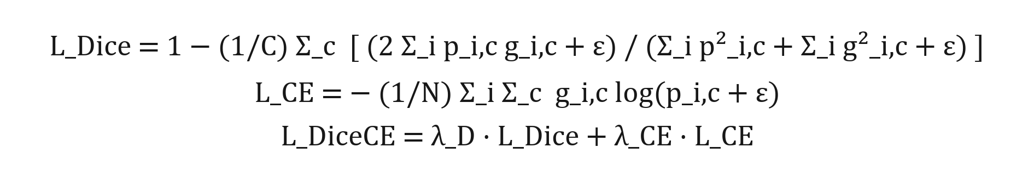
Công thức 5. Dice Loss, Cross Entropy và hàm kết hợp DiceCE.
include_background=False loại kênh nền khỏi trung bình Dice. Nếu giữ nền, số voxel nền rất lớn có thể làm loss có vẻ thấp dù vùng u sai. Dice Loss vẫn có hạn chế: gradient phụ thuộc tổng thể mask và cách xử lý lớp rỗng; một batch không có ET cung cấp ít tín hiệu học cho ET.
Biến | Ý nghĩa
p_i,c | Xác suất mô hình tại voxel i, lớp c
g_i,c | Nhãn one-hot tại voxel i, lớp c
C | Số lớp đưa vào trung bình; không gồm background trong v1
ε | Hằng số làm trơn và tránh mẫu số bằng 0
λ_D | Trọng số thành phần Dice

2.2.5.3 Cross Entropy
Cross Entropy phạt âm log xác suất của lớp đúng. Nếu mô hình gán p nhỏ cho lớp thật, −log(p) lớn và gradient mạnh. CE hoạt động ở từng voxel nên cung cấp tín hiệu cục bộ ổn định ngay cả khi overlap toàn vùng còn thấp ở đầu huấn luyện.
Nhược điểm là lớp có nhiều voxel đóng góp nhiều hơn. Background và WT lớn có thể chi phối gradient nếu không dùng class weight hoặc sampling phù hợp. DiceCE kết hợp hai góc nhìn: CE tối ưu phân loại voxel, Dice tối ưu overlap theo vùng. Trong MONAI, chi tiết squared prediction, smoothing và reduction phải được ghi cùng version để tái lập chính xác.
Tình huống | CE | Dice | Ý nghĩa kết hợp
Đầu train | Gradient voxel rõ | Overlap có thể rất thấp | CE hỗ trợ khởi động
Lớp nhỏ | Dễ bị lớp lớn áp đảo | Chuẩn hóa theo mask | Dice cân bằng vùng
Biên sai | Phạt từng voxel | Phạt giao/hợp | Hai tín hiệu bổ sung
Mask rỗng | Vẫn phạt false positive | Phụ thuộc smooth | Cần policy rõ

2.2.5.4 Ví dụ số của Dice và IoU
Giả sử một vùng có 7.200 voxel true positive, 800 false positive và 1.000 false negative. Dice=2×7.200/(2×7.200+800+1.000)=0,8889. IoU=7.200/(7.200+800+1.000)=0,8000. Cả hai mô tả cùng confusion set nhưng Dice luôn lớn hơn IoU khi giá trị nằm giữa 0 và 1.
Ví dụ cho thấy một con số overlap không nói lỗi nằm ở đâu. Hai mask có cùng Dice có thể khác hẳn về biên: một mask lệch nhẹ toàn vùng, mask khác có một cụm false positive ở xa. HD95 được dùng để bổ sung thông tin khoảng cách hình học.
Thành phần | Số voxel | Diễn giải
TP | 7.200 | Dự đoán u và ground truth là u
FP | 800 | Dự đoán thừa
FN | 1.000 | Bỏ sót
Dice | 0,8889 | Overlap theo trung bình điều hòa
IoU | 0,8000 | Tỷ lệ giao trên hợp

2.2.5.5 Lan truyền ngược
Backpropagation dùng quy tắc chuỗi để tính gradient của loss theo từng tham số. Gradient đi từ segmentation head qua decoder, skip connection và encoder. Autograd lưu graph của forward; vì activation 3D lớn, bộ nhớ train thường bị chi phối bởi activation hơn là riêng số tham số.
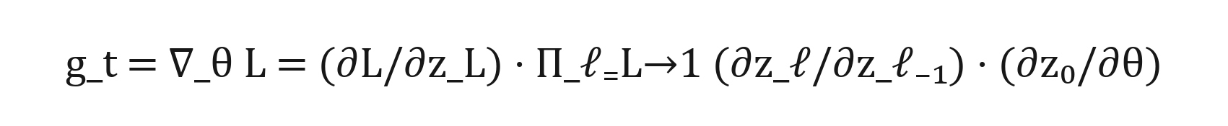
Công thức 6. Gradient của loss qua chuỗi lớp theo quy tắc dây chuyền.
Mỗi bước tối ưu theo thứ tự: zero gradient, forward, tính DiceCE, backward, optimizer.step và scheduler.step theo thiết kế. Mixed precision có thể giảm bộ nhớ nhưng cần gradient scaler để tránh underflow. Notebook phải ghi rõ nếu dùng AMP; báo cáo không mặc định một tính năng không thấy trong artifact.
1. Lấy batch patch ảnh và nhãn.
2. Tạo logit bằng forward pass.
3. Tính DiceCE trên các lớp mục tiêu.
4. Tính gradient bằng backward pass.
5. AdamW cập nhật tham số và áp weight decay tách rời.
6. Cập nhật learning rate theo scheduler khi đến đúng đơn vị epoch/step.

2.2.5.6 AdamW và weight decay tách rời
Adam duy trì trung bình động bậc nhất m_t của gradient và bậc hai v_t của bình phương gradient. Bias correction tạo m̂_t và v̂_t ở các bước đầu. Mỗi tham số nhận learning rate hiệu dụng được chuẩn hóa bởi √v̂_t+ε, giúp tối ưu thích nghi theo độ lớn gradient [22].
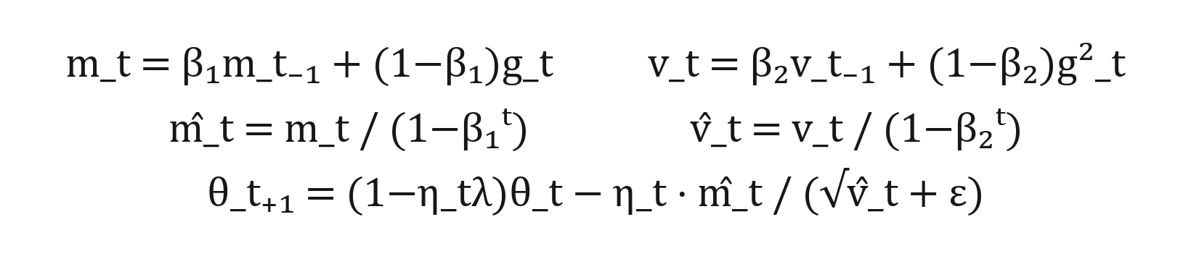
Công thức 7. Cập nhật AdamW với weight decay tách rời.
AdamW tách weight decay khỏi gradient loss [21]. Thành phần (1−η_tλ)θ_t co trọng số trực tiếp, thay vì thêm L2 penalty vào gradient rồi để Adam chuẩn hóa. Trong notebook, λ=10⁻⁴. Weight decay quá thấp ít regularize; quá cao làm underfit. Bias và tham số normalization thường có thể được loại khỏi decay trong thiết kế chi tiết, nhưng phải kiểm tra optimizer parameter groups thực tế.
Ký hiệu | Giá trị thường dùng | Trong dự án
η_t | Learning rate tại bước t | 2e-4; v1 resume 2e-5
β₁ | Moment bậc nhất | Theo mặc định AdamW nếu notebook không đổi
β₂ | Moment bậc hai | Theo mặc định AdamW nếu notebook không đổi
λ | Weight decay | 1e-4
ε | Ổn định mẫu số | Theo implementation

2.2.5.7 Learning rate và cosine annealing
Learning rate quyết định độ dài bước cập nhật. Giá trị lớn giúp tiến nhanh nhưng có thể vượt vùng tối ưu; giá trị nhỏ ổn định nhưng chậm. v1 dùng 2e-4 ở giai đoạn đầu và 2e-5 khi resume. Nếu resume cả optimizer state và scheduler, learning rate phải tương ứng với epoch; nếu chỉ nạp model weights, run có hành vi khác.
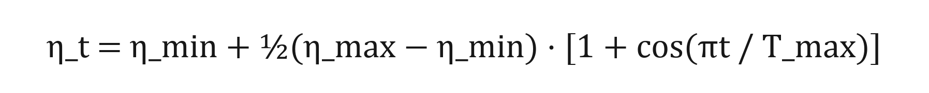
Công thức 8. Cosine annealing learning rate.
v2 dùng cosine annealing: η_t giảm trơn từ η_max về η_min theo nửa chu kỳ cosine. Đầu run cập nhật lớn hơn để khám phá, cuối run cập nhật nhỏ hơn để tinh chỉnh. T_max phải khớp số epoch hoặc bước scheduler. Gọi scheduler theo batch thay vì theo epoch sẽ làm lịch giảm nhanh sai thiết kế.
Cách điều khiển LR | Ưu điểm | Rủi ro
Constant | Đơn giản | Khó cân bằng đầu/cuối run
Step decay | Dễ giải thích | Thay đổi đột ngột
Cosine | Giảm trơn | Nhạy T_max và đơn vị step
Reduce on plateau | Theo metric | Nhạy nhiễu validation

2.2.5.8 Early stopping và checkpoint selection
Early stopping theo dõi metric validation; nếu không cải thiện trong patience epoch thì dừng. v2 đặt patience 5. Cơ chế này giảm lãng phí compute và overfitting, nhưng chỉ đáng tin khi validation đủ lớn và đại diện. Fast validation hai ca quá nhiễu để dùng như tiêu chí cuối.
Checkpoint best phải gắn với metric, tập và epoch. Nếu metric trung bình chứa ET empty–empty, tiêu chí chọn có thể ưu tiên sai. Một thiết kế tốt dùng full validation định kỳ hoặc primary metric không bị thành phần rỗng chi phối, đồng thời giữ last checkpoint để khôi phục run.
Artifact | Nội dung bắt buộc
best checkpoint | Weights, epoch, primary metric, config hash
last checkpoint | Weights, optimizer, scheduler, scaler, RNG state
training log | Loss, per-class metric, LR, thời gian, lỗi
evaluation report | Case list, checkpoint hash, metric implementation

2.2.6 Checkpoint và khả năng tái lập
Notebook v1 đạt best epoch 40 và tiếp tục resume đến epoch 50. Notebook v2 auto-resume checkpoint ở epoch 20. Việc resume giúp tận dụng phiên chạy trước nhưng có thể gây nhầm nếu optimizer state, scheduler hoặc split không khớp. Mỗi checkpoint cần đi kèm epoch, config, seed, code commit, dataset manifest và metric dùng để chọn.
Báo cáo đọc kết quả đã lưu, không chạy lại hoặc thay đổi notebook. Đây là lựa chọn bảo toàn bằng chứng hiện tại. Một lần tái lập chính thức trong tương lai nên bắt đầu từ môi trường khóa phiên bản, xuất log máy/GPU và tái tạo metric từ checkpoint trên một script đánh giá độc lập.
• Seed v1: 42; seed của mọi thư viện cần được ghi cùng deterministic flags.
• Checkpoint không được đánh giá test nhiều lần để quyết định hyperparameter.
• Tệp TorchScript/ONNX phải có input signature và preprocessing contract.
• Metric CSV phải chứa case ID để audit outlier và mask rỗng.

2.2.7 Sliding-window inference
Thể tích MRI đầy đủ thường không vừa bộ nhớ GPU. Sliding-window chia volume thành các ROI 96³, suy luận từng cửa sổ với overlap 0,5 và trộn kết quả ở vùng giao. Cả v1 và v2 sử dụng cách này; v2 dùng sw_batch_size 2.
Overlap lớn giảm đường nối giữa patch nhưng tăng số lần suy luận. Kết quả còn phụ thuộc blending mode và padding ở biên. Khi benchmark tốc độ, cần ghi shape volume, thiết bị, precision, warm-up, sw_batch_size và gồm/không gồm thời gian I/O. Con số 0,45 giây trong PDF mẫu chỉ là một output minh họa và không được xem là benchmark chuẩn.
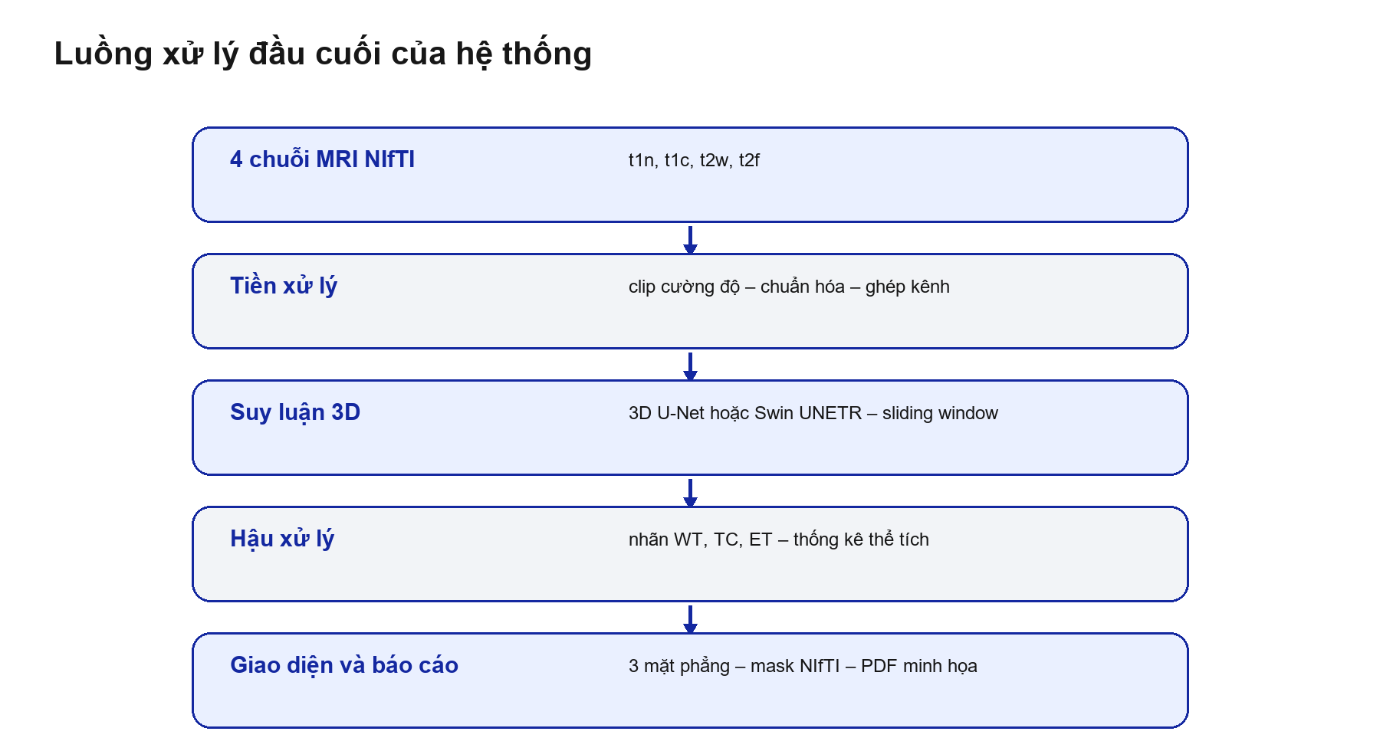
Hình 6. Luồng xử lý từ bốn ảnh MRI đến mask và báo cáo.

2.2.8 Chỉ số đánh giá
Dice đo mức chồng lấp giữa mask dự đoán và ground truth; IoU cũng đo overlap nhưng nghiêm ngặt hơn ở cùng sai số. HD95 đo khoảng cách biên ở phân vị 95 và có đơn vị theo không gian ảnh, cung cấp góc nhìn về lỗi hình học mà Dice không phản ánh. Với ca rỗng, phải quy định rõ giá trị và số ca đóng góp.
Báo cáo sử dụng WT, TC, ET và Mean Dice như notebook. HD95 chỉ có trong báo cáo v1. Để tránh trung bình sai, future benchmark nên báo cáo mean, median, độ lệch chuẩn, khoảng tin cậy bootstrap, số ca hợp lệ và conditional ET Dice trên ca có ground-truth ET.
Metric | Diễn giải | Càng tốt | Điểm yếu
Dice | 2|P∩G|/(|P|+|G|) | Cao | Nhạy quy tắc mask rỗng
IoU | |P∩G|/|P∪G| | Cao | Không mô tả biên
HD95 | Phân vị 95 khoảng cách biên | Thấp | Không xác định tự nhiên khi mask rỗng
Volume error | Sai lệch thể tích | Gần 0 | Có thể triệt tiêu lỗi vị trí

2.2.7.1 Ghép cửa sổ suy luận
Với overlap 0,5, mỗi voxel có thể xuất hiện trong nhiều ROI. Mô hình tạo xác suất p_r,c(v) cho voxel v trong cửa sổ r. Bộ ghép tính trung bình có trọng số; trọng số thường lớn ở tâm ROI và nhỏ ở biên để giảm artefact. Sau khi chuẩn hóa tổng trọng số, argmax tạo nhãn cuối.
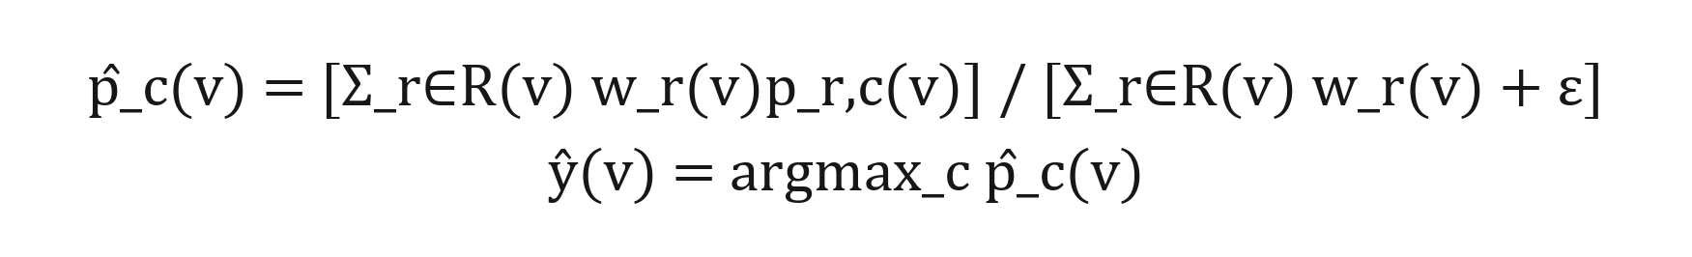
Công thức 9. Ghép xác suất các ROI trong sliding-window inference.
Overlap tăng làm số ROI và latency tăng. Với stride bằng một nửa ROI, mỗi voxel nội vùng có thể được dự đoán nhiều lần, đổi compute lấy tính trơn ở biên. Benchmark phải dùng cùng overlap, sw_batch_size và blending mode khi so model.

2.2.7.2 Hậu xử lý và khôi phục nhãn BraTS
Logit được softmax và argmax thành lớp nội bộ 0–3. Khi xuất NIfTI, lớp ET nội bộ 3 phải được map lại raw label 4. WT, TC và ET được tạo bằng logic tập hợp. Nếu sai mapping, ảnh overlay vẫn có màu nhưng ý nghĩa vùng bị sai; vì vậy unit test cần kiểm tra từng nhãn bằng fixture nhỏ.
Đầu ra nội bộ | Raw label xuất | Vùng tổng hợp
0 | 0 | Background
1 | 1 | Thuộc TC và WT
2 | 2 | Thuộc WT
3 | 4 | Thuộc ET, TC và WT

Thể tích vùng bằng số voxel nhân tích spacing theo ba chiều rồi đổi đơn vị. Nếu spacing tính bằng mm, volume_mm3=N_voxel·s_x·s_y·s_z và volume_cm3=volume_mm3/1000. Không được tính thể tích chỉ từ số voxel khi dữ liệu không đẳng hướng.

2.2.8.1 Quan hệ Dice IoU và HD95
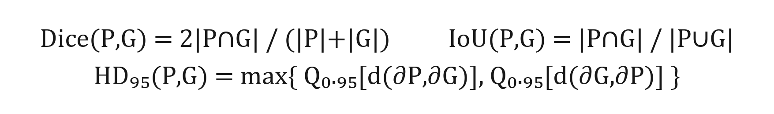
Công thức 10. Dice, IoU và HD95 cho hai mask P và G.
Dice và IoU liên hệ bởi IoU=Dice/(2−Dice) khi tính trên cùng hai mask. Vì vậy chúng không phải hai bằng chứng độc lập, nhưng IoU cho thang nghiêm ngặt hơn. HD95 dùng bề mặt ∂P và ∂G: tính khoảng cách gần nhất hai chiều rồi lấy phân vị 95, giảm ảnh hưởng của một vài outlier cực đoan so với Hausdorff tối đa.
HD95 phải dùng spacing vật lý. Nếu đo trên chỉ số voxel, khoảng cách theo trục có spacing lớn sẽ bị đánh giá sai. Khi một trong hai mask rỗng, khoảng cách bề mặt không xác định tự nhiên; protocol cần gán penalty, NaN hoặc loại có điều kiện và luôn báo số ca.
Tình huống | Dice/IoU | HD95 | Thông điệp
Overlap tốt, biên gần | Cao | Thấp | Kết quả nhất quán
Overlap khá, cụm FP xa | Có thể vẫn khá | Cao | Có outlier hình học
Mask nhỏ lệch vài voxel | Giảm mạnh | Tùy spacing | Vùng nhỏ nhạy sai số
Cả hai rỗng | Theo policy | Không xác định | Không đo năng lực phát hiện

2.2.8.2 Macro micro và conditional metric
Macro Dice lấy trung bình theo case, nên mỗi bệnh nhân có trọng số ngang nhau bất kể kích thước u. Micro Dice cộng TP/FP/FN toàn dataset trước khi tính, nên ca u lớn có ảnh hưởng mạnh. Hai cách trả lời câu hỏi khác nhau và nên được báo song song nếu cần đánh giá toàn diện.
Conditional ET Dice chỉ tính trên case có ground-truth ET > 0, đo năng lực phân đoạn khi mục tiêu hiện diện. Đối với case ET âm tính, báo false-positive rate hoặc predicted ET volume. Cặp chỉ số này tách khả năng tìm ET khỏi khả năng không báo giả và giải quyết trực tiếp vấn đề v2.
Aggregation | Cách tính | Ưu điểm | Rủi ro
Macro | Mean metric theo case | Mỗi case ngang nhau | Nhạy empty policy
Micro | Gộp voxel rồi tính | Ổn định thống kê | Ca lớn chi phối
Conditional | Chỉ case có lớp | Đo năng lực lớp hiện diện | Cần báo cỡ mẫu
Stratified | Theo size/site/ET | Phát hiện failure mode | Cần đủ case mỗi nhóm

2.2.8.3 Độ phức tạp tính toán và bộ nhớ
Số tham số đo dung lượng weights nhưng không dự đoán đầy đủ VRAM. Train còn lưu activation, gradient, moment m và v của AdamW. Với FP32, riêng weights của P tham số cần khoảng 4P byte; gradient thêm 4P; hai moment thêm 8P. Chưa tính activation, U-Net 4,811 triệu tham số cần tối thiểu khoảng 77 MB cho weights+gradient+moments, còn Swin 15,706 triệu cần khoảng 251 MB. Activation 3D thường lớn hơn nhiều.
FLOPs của convolution tỷ lệ với D_outH_outW_out·C_inC_out·K_dK_hK_w. Attention cửa sổ tỷ lệ với số token nhân số token mỗi cửa sổ và chiều feature. Gradient checkpointing giảm activation được lưu nhưng tăng forward recomputation. Mixed precision giảm byte mỗi tensor nhưng cần kiểm tra ổn định loss.
Thành phần bộ nhớ | FP32 xấp xỉ | Ghi chú
Weights | 4P byte | Có ở train và inference
Gradients | 4P byte | Chỉ train
Adam first moment | 4P byte | Chỉ train
Adam second moment | 4P byte | Chỉ train
Activations | Phụ thuộc batch/shape/layer | Thường chi phối segmentation 3D

2.2.8.4 Từ công thức đến protocol đánh giá
Một metric chỉ có nghĩa khi kèm năm thông tin: case list, preprocessing, mapping vùng, empty-mask policy và aggregation. Thiếu một trong các mục này, cùng tên Dice có thể cho giá trị khác. Đây là lý do báo cáo không so trực tiếp mean v1 và v2 như cùng benchmark.
Protocol chuẩn đề xuất lưu prediction ở không gian gốc hoặc không gian evaluation đã định, kiểm tra spacing, tạo WT/TC/ET bằng một hàm dùng chung, tính per-case metric và xuất CSV. Script tổng hợp đọc CSV để tạo mean, median, quantile, confidence interval và đồ thị outlier. Test set được khóa cho đến khi model/hyperparameter hoàn tất.
1. Đóng băng manifest test và checksum.
2. Chạy hai checkpoint với cùng preprocessing và sliding window.
3. Khôi phục raw label và tạo ba vùng bằng cùng code.
4. Tính per-case Dice, IoU, HD95 và volume error.
5. Tách ET-present và ET-absent trước khi tổng hợp.
6. Bootstrap theo case và báo khoảng tin cậy chênh lệch.

2.2.9 Thiết kế so sánh công bằng
Một đối chứng kiến trúc hợp lệ phải giữ cố định case list, split, preprocessing, augmentation, patch sampler, loss, số lần update hoặc compute budget, cách chọn checkpoint và script metric. Chỉ thay mô hình là cách gần nhất để quy khác biệt cho kiến trúc.
Thí nghiệm hiện tại chưa đáp ứng điều kiện này: v1 và v2 khác cohort, batch, epoch, validation subset và test design. Vì vậy phần kết quả trình bày song song theo đúng nguồn, sau đó phân tích độ tin cậy. Không dùng phép trừ 0,8653 – 0,7858 để tuyên bố cải thiện 12,92 điểm phần trăm.
• Khóa một split 70/15/15 hoặc cross-validation theo cùng case ID.
• Đánh giá cả hai checkpoint trên cùng held-out test.
• Stratify theo ET present/absent và kích thước tổn thương.
• Lặp ít nhất ba seed hoặc báo khoảng tin cậy theo case.
• Báo tài nguyên: VRAM, thời gian train, thời gian inference và kích thước model.

2.3 Workflow
Workflow tổng thể đi từ hiểu bài toán, hiểu dữ liệu, chuẩn bị dữ liệu, modeling, evaluation đến deployment prototype. Đây là cách ánh xạ CRISP-DM với Quy trình SIC: Discover/Define tương ứng business/data understanding; Analyze đi sâu vào nguyên nhân và dữ liệu; Ideate/Prototype tương ứng modeling/deployment; Test tạo vòng feedback.
Mỗi bước tạo một artifact có thể kiểm tra: problem statement, manifest, preprocessing config, checkpoint, prediction, metric table và test log. Artifact là cơ sở follow-up; nếu một chỉ số bất thường, nhóm quay về artifact gần nhất thay vì đoán nguyên nhân.
Pha | Artifact | Cổng kiểm tra
Understand | Problem statement | Phạm vi và người dùng rõ
Data | Manifest/EDA | Nhãn và modality hợp lệ
Prepare | Cache/config | Train–inference nhất quán
Model | Checkpoint/log | Có thể resume và truy vết
Evaluate | Per-case metrics | Không leakage, xử lý empty rõ
Deploy | Gradio prototype | Có guardrail và output version

2.3.1 Quy trình huấn luyện và đánh giá
Train loader tạo patch tăng cường, mô hình dự đoán logits, loss được backpropagate và optimizer cập nhật tham số. Đến chu kỳ validation, sliding-window inference chạy trên volume hoặc subset; metric được tổng hợp và checkpoint tốt nhất được lưu theo tiêu chí định trước.
Điểm then chốt là tách fast validation khỏi final evaluation. Fast validation có ích để phát hiện run hỏng, nhưng subset nhỏ không đủ cho kết luận. Full validation hoặc test phải chạy qua toàn bộ case list, lưu per-case metric và không bị can thiệp sau khi xem kết quả.
• Log train loss theo epoch/step.
• Log Dice từng vùng, không chỉ mean.
• Lưu best criterion và epoch rõ ràng.
• Chạy final evaluation một lần trên tập khóa.
• Xuất bảng lỗi và ví dụ định tính đại diện.

2.3.2 Quy trình suy luận người dùng
Người dùng chọn mô hình, tải bốn file MRI, khởi chạy suy luận và xem kết quả theo ba mặt phẳng. Ứng dụng tạo mask, bảng thể tích và cho phép xuất tệp. Tab hướng dẫn giải thích modality và luồng thao tác. Một MRI viewer hỗ trợ kiểm tra ảnh đầu vào ngoài kết quả segmentation.
Luồng cần fail-fast khi thiếu file, đọc sai định dạng hoặc shape không khớp. Thông báo lỗi phải nêu file nào sai và cách khắc phục. Khi suy luận thành công, kết quả cần gắn case ID, model, checkpoint và thời gian tạo để tránh nhầm lẫn giữa lần chạy.
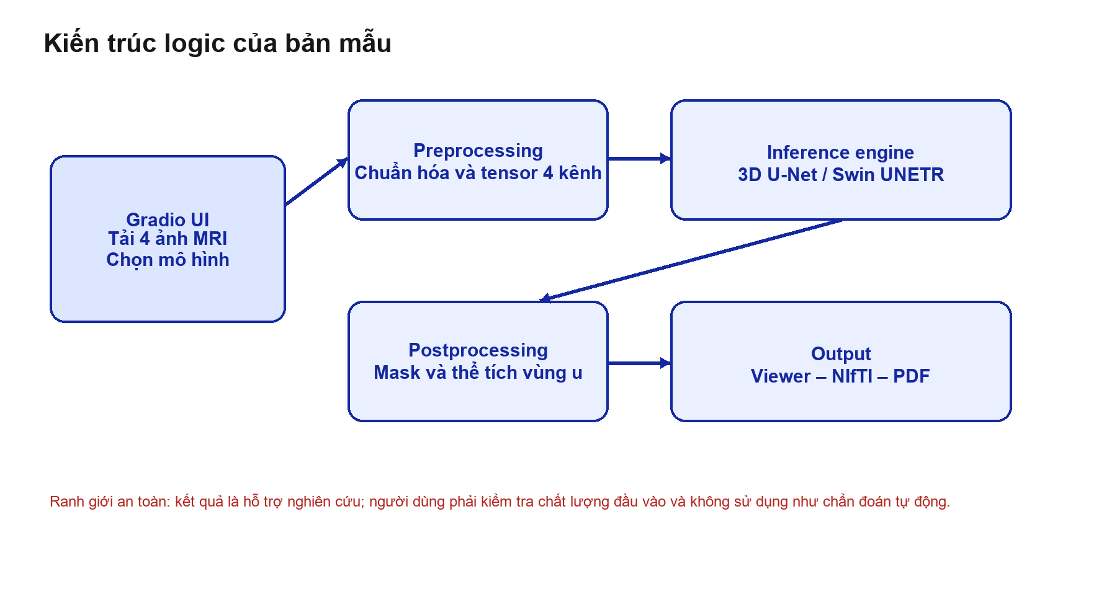
Hình 7. Kiến trúc logic của ứng dụng Gradio và engine suy luận.

2.4 System Design
Hệ thống tách UI, preprocessing, model loading, inference và postprocessing. Cách tách này cho phép thay mô hình mà không thay đổi toàn bộ giao diện, đồng thời tạo điểm kiểm thử đơn vị cho từng lớp. app.py điều phối luồng; inference_utils.py chứa chức năng chuẩn hóa, load model, sliding-window và hậu xử lý.
Hai lựa chọn model 3D U-Net và Swin UNETR chia sẻ contract đầu vào bốn kênh và đầu ra segmentation. Contract cần được chính thức hóa bằng cấu hình thay vì hard-code: label mapping, ROI, intensity normalization, device, precision, checkpoint checksum và version.
Module | Trách nhiệm | Kiểm thử ưu tiên
UI | Upload, chọn model, hiển thị | Validation và thông báo lỗi
Preprocess | Load, normalize, tensor | Shape, NaN, modality order
Model service | Load checkpoint, inference | Compatibility và determinism
Postprocess | Mask, volume, overlay | Label mapping và spacing
Export | NIfTI/PDF | Metadata và khả năng mở lại

2.4.1 Thiết kế triển khai mô hình
Notebook v2 xuất TorchScript khoảng 67,65 MB và ONNX khoảng 62,80 MB. Đây là hướng giảm phụ thuộc vào code huấn luyện khi triển khai. Tuy nhiên xuất file thành công chưa đồng nghĩa parity; cần so logits/mask giữa PyTorch, TorchScript và ONNX trên cùng input với tolerance định trước.
3D U-Net checkpoint quan sát có quy mô khoảng 55 MiB, còn Swin khoảng 67 MiB. Kích thước tệp không chỉ phụ thuộc số tham số mà còn state dict/format. Benchmark deployment phải đo thời gian load, peak VRAM, latency và throughput trên đúng phần cứng mục tiêu.
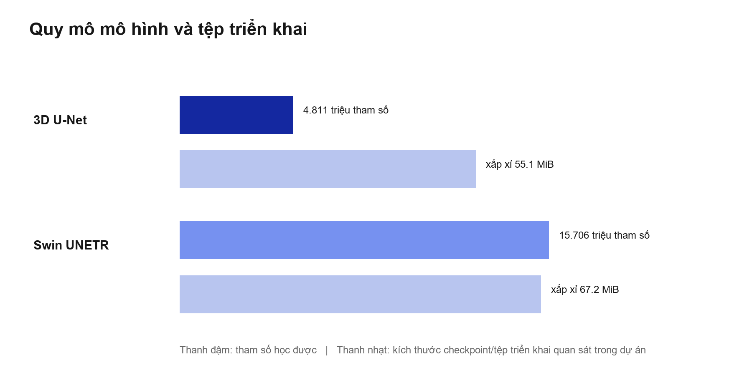
Hình 8. So sánh quy mô tham số và kích thước artifact triển khai.

2.4.2 An toàn và ranh giới sử dụng
Giao diện phải hiển thị rõ đây là công cụ nghiên cứu. Báo cáo sinh tự động không được dùng cụm từ khẳng định chẩn đoán; nên dùng 'kết quả phân đoạn của mô hình' và 'thể tích ước tính'. Nếu dữ liệu không phù hợp distribution BraTS, hệ thống cần cảnh báo thay vì trả kết quả có vẻ chắc chắn.
Cơ chế an toàn kỹ thuật gồm validation đầu vào, phát hiện output rỗng/bất thường, log lỗi, timeout, không giữ file quá lâu và kiểm tra checksum checkpoint. Cơ chế con người gồm review mask, tài liệu hướng dẫn và quy trình escalation khi kết quả mâu thuẫn ảnh gốc.
Rủi ro | Guardrail hiện có/đề xuất | Mức ưu tiên
Sai modality | Kiểm tra filename/header và preview | Cao
Domain shift | Cảnh báo dataset ngoài BraTS; external validation | Cao
Mask rỗng | Thông báo và yêu cầu review | Cao
Nhầm model | Hiển thị version/checksum | Trung bình
Rò rỉ dữ liệu | Xử lý cục bộ và xóa tệp tạm | Cao

3 Results

3.1 Data Preprocessing
Các ảnh trực quan từ notebook cho thấy bốn modality được load đồng bộ và mask có thể overlay lên lát cắt. Đây là kiểm tra định tính quan trọng trước huấn luyện: nếu ảnh/mask lệch không gian, mô hình có thể học nhiễu dù loss vẫn giảm.
Báo cáo không tái chạy preprocessing. Hình và số liệu được trích trực tiếp từ output đã lưu trong notebook, nhằm bảo toàn trạng thái thực nghiệm. Kết luận chỉ dựa trên những gì artifact chứng minh.
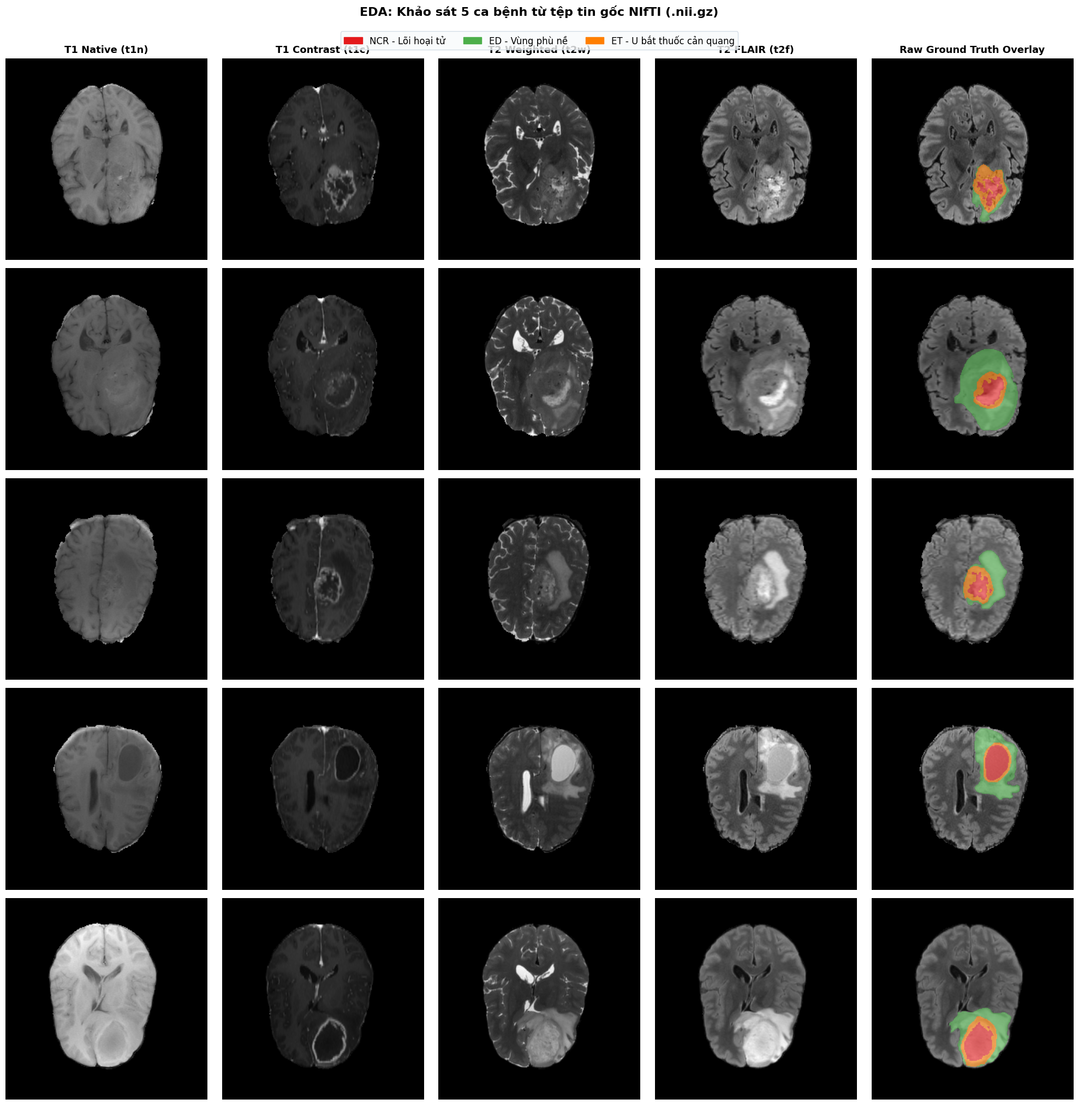
Hình 9. Mẫu dữ liệu v1: bốn modality và ground-truth overlay trên năm ca.

3.1.1 Kiểm tra trực quan dữ liệu v2
Notebook v2 cũng hiển thị đồng thời T1n, T1c, T2w, T2-FLAIR và mask. Ảnh cho phép xác nhận tương phản khác nhau giữa chuỗi và vị trí tổn thương. Tuy nhiên một vài ảnh mẫu không thay thế kiểm tra tự động toàn bộ cohort.
Audit nên sinh montage ngẫu nhiên theo split và danh sách outlier: mask rỗng, mask quá lớn, intensity gần hằng, shape bất thường. Đặc biệt cần chọn các case có ET > 0 để xác minh mapping nhãn v2.
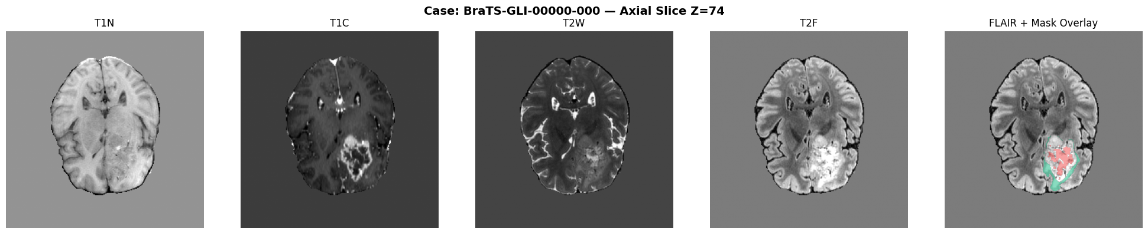
Hình 10. Mẫu bốn modality và mask trong notebook v2.

3.2 Exploratory Data Analysis (EDA)
EDA v1 biểu diễn phân bố intensity sau xử lý cho các modality. Các đường phân bố khác nhau phản ánh đặc trưng tương phản, đồng thời giúp phát hiện channel bất thường. Vì normalization được thực hiện theo volume, EDA cần đọc cùng thông tin transform để tránh so trực tiếp scale không tương đương.
Đối với segmentation, EDA không nên dừng ở intensity. Cần thống kê thể tích WT/TC/ET, tỷ lệ ca có nhãn, tỷ lệ voxel nền và phân bố kích thước tổn thương. Những thống kê này quyết định sampling, loss và cách diễn giải metric.
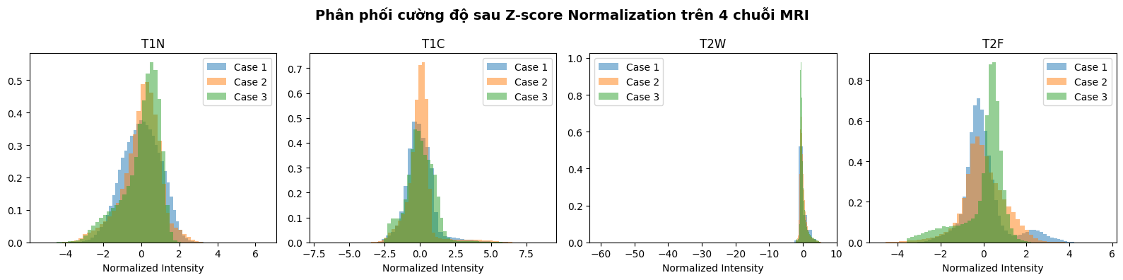
Hình 11. Phân bố intensity các modality trong notebook v1.

3.2.1 EDA notebook v2
Đồ thị intensity v2 cho phép kiểm tra định tính pipeline dữ liệu của cohort 1.016 ca. Khi so với v1, khác biệt hình dạng phân bố có thể do cohort hoặc preprocessing; không đủ bằng chứng để quy cho dữ liệu tốt/xấu hơn nếu không xuất cùng thống kê trên cùng case.
Đề xuất tạo bảng EDA versioned gồm mean/std intensity theo modality, percentile, số voxel non-zero, shape và spacing. Với nhãn, báo cáo ET-present count ở train/val/test là kiểm tra bắt buộc sau phát hiện full validation ET rỗng.
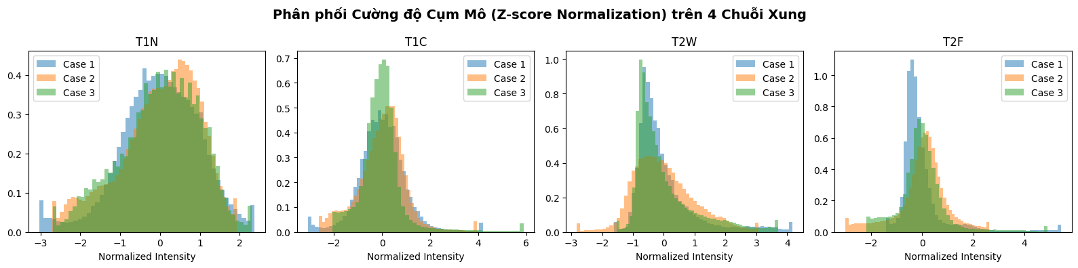
Hình 12. Phân bố intensity các modality trong notebook v2.

3.2.2 Mất cân bằng lớp và hiện tượng ET rỗng
Background chiếm phần lớn thể tích não, WT lớn hơn TC và ET thường là vùng nhỏ nhất. Điều này làm accuracy voxel không phù hợp và giải thích việc dùng Dice loss bỏ background. Nhưng ngay cả Dice cũng có thể tạo kết quả gây hiểu lầm khi lớp không xuất hiện.
Trong full validation v2, cột ET volume bằng 0 cho mọi ca và Dice ET bằng 1,0. Theo quy tắc empty–empty, dự đoán rỗng khớp ground truth rỗng nên được điểm tuyệt đối. Về toán học điều này hợp lệ theo quy ước, nhưng về năng lực phân đoạn ET thì tập đó không tạo thử thách. Mean Dice do đó nhận thêm một thành phần 1,0 không đo khả năng phát hiện ET.
Cách báo cáo ET | Ý nghĩa | Khuyến nghị
Macro gồm empty–empty = 1 | Phản ánh cả khả năng không báo giả | Báo riêng số ca rỗng
Conditional Dice | Chỉ ca ground truth ET > 0 | Bắt buộc cho năng lực phân đoạn ET
False-positive volume | Sai thể tích ET trên ca âm tính | Bổ sung
Detection sensitivity | Có/không phát hiện ET | Bổ sung theo ngưỡng

3.3 Modeling – Kết quả 3D U-Net
Đường học v1 cho thấy train loss giảm và validation Dice tăng qua các epoch, với best epoch 40 trong log. Các đường WT, TC và ET có động thái khác nhau, phản ánh độ khó từng vùng. Resume đến epoch 50 cần được phân biệt với checkpoint tốt nhất; epoch cuối không mặc nhiên là mô hình tốt nhất.
Biểu đồ là bằng chứng theo dõi tối ưu nhưng không thay thế test. Kết quả held-out 188 ca được xem là chỉ số tổng kết của 3D U-Net trong báo cáo.
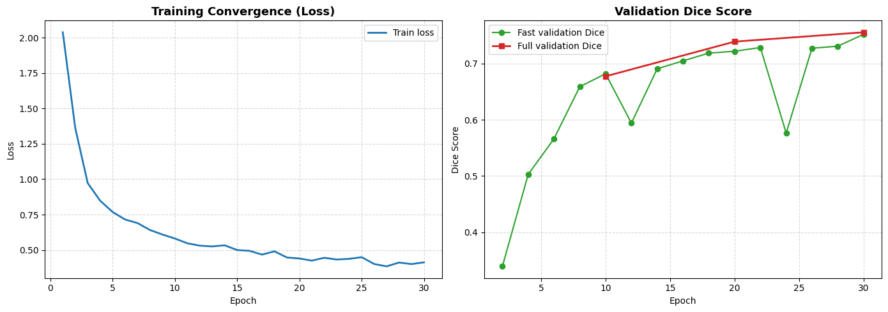
Hình 13. Train loss và validation Dice của 3D U-Net v1.

3.3.1 Chỉ số định lượng 3D U-Net
Trên validation, Mean Dice đạt 0,8052. Trên held-out test, Mean Dice giảm còn 0,7858, tương ứng chênh khoảng 0,0194. Đây là mức giảm hợp lý cần được đọc cùng phân bố per-case; nó cho thấy validation không hoàn toàn đại diện cho test nhưng không có dấu hiệu sụp giảm cực đoan ở mean.
WT đạt Dice test cao nhất 0,8158, tiếp theo TC 0,7938 và ET 0,7476. HD95 khoảng 31,117 mm cho thấy vẫn tồn tại lỗi biên hoặc outlier đáng kể dù overlap tương đối. Không nên dùng Dice duy nhất để nói mask đã chính xác hình học.
Metric | Validation v1 | Held-out test v1
Dice WT | 0,8308 | 0,8158
Dice TC | 0,8125 | 0,7938
Dice ET | 0,7724 | 0,7476
Mean Dice | 0,8052 | 0,7858
Mean IoU | 0,7127 | 0,6934
HD95 | 29,683 mm | 31,117 mm

3.3.2 Phân tích định tính 3D U-Net
Hình dự đoán v1 hiển thị FLAIR, ground truth và mask U-Net trên axial, coronal và sagittal. Sự tương đồng tổng thể cho thấy mô hình học được vị trí tổn thương. Các khác biệt ở vùng biên hoặc cấu trúc nhỏ phù hợp với HD95 còn cao.
Ví dụ định tính chỉ minh họa một ca và không được dùng để đại diện toàn tập. Bộ báo cáo tốt hơn nên chọn ca median Dice, ca tốt, ca xấu, ca ET nhỏ và ca prediction rỗng; mỗi ca gắn metric và thể tích.
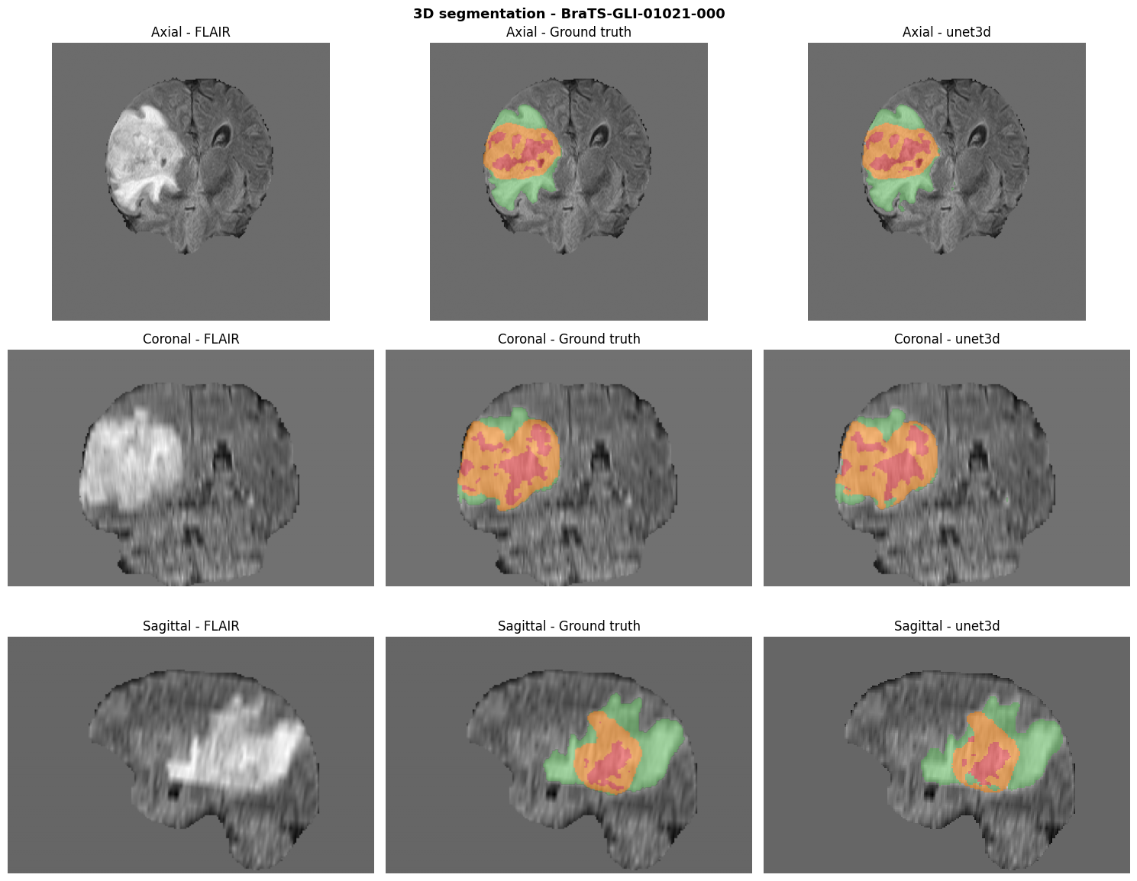
Hình 14. Ground truth và dự đoán 3D U-Net trên ba mặt phẳng.

3.3.3 Kết quả huấn luyện Swin UNETR
Notebook v2 huấn luyện Swin UNETR 20 epoch và ghi best fast-validation Dice 0,9538. Fast validation chỉ sử dụng hai ca, vì vậy con số này chủ yếu dùng theo dõi run. Đường ET giữ ở 1,0 là dấu hiệu cần audit hơn là bằng chứng hoàn hảo.
Đường học cho thấy mô hình hội tụ trên subset theo dõi, nhưng không có held-out test để đo generalization. Kết luận chính phải dựa trên full validation 204 ca và kèm caveat về ET.
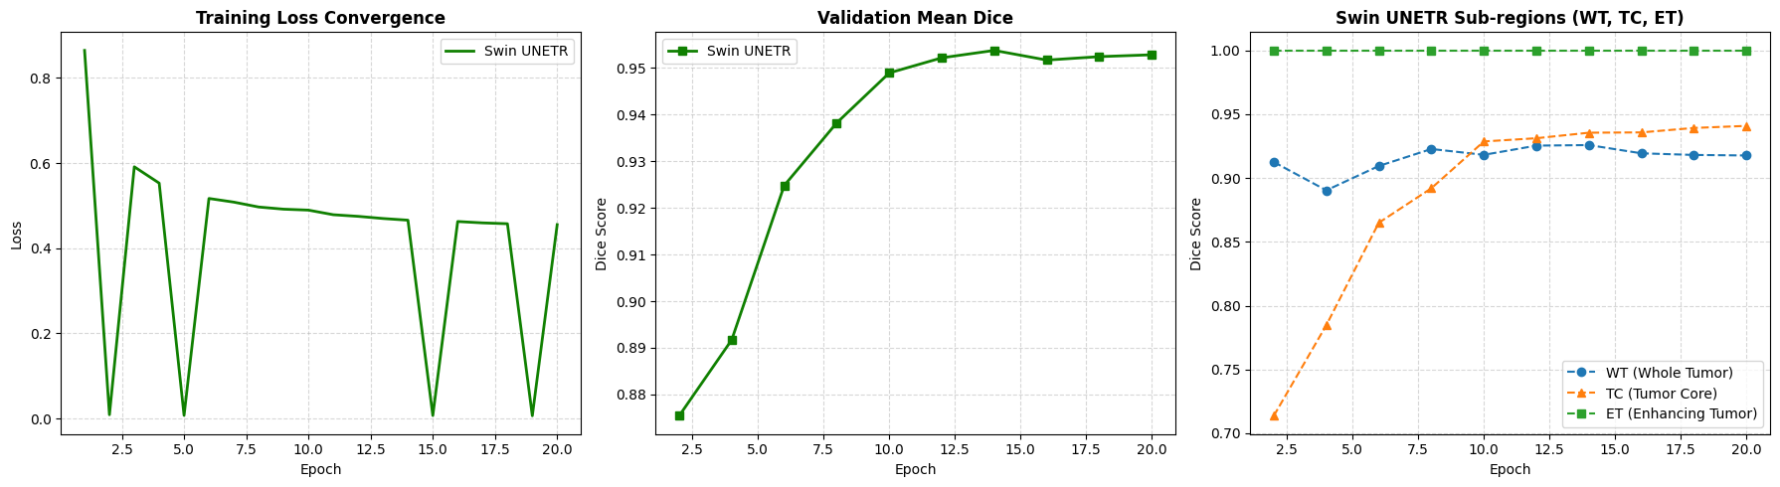
Hình 15. Đường học Swin UNETR; ET cố định ở 1,0 cần được kiểm tra.

3.3.4 Chỉ số định lượng Swin UNETR
Trên full validation 204 ca, Dice WT đạt 0,8498, Dice TC 0,7461 và Dice ET 1,0000; Mean Dice 0,8653. Nếu loại thành phần ET rỗng khỏi trung bình và chỉ lấy WT/TC, mean hai vùng xấp xỉ 0,7980. Con số này không thay cho official mean, nhưng giúp thấy mức đóng góp của ET=1,0.
Notebook không báo HD95 và không có test độc lập. Do đó bằng chứng mạnh nhất của Swin ở trạng thái hiện tại là khả năng overlap WT tốt trên full validation. Năng lực ET chưa được kiểm tra thực chất trên tập có ET.
Metric | Full validation v2 | Diễn giải
Dice WT | 0,849789 | Tín hiệu tốt nhất của v2
Dice TC | 0,746115 | Gần mức TC của U-Net nhưng khác tập
Dice ET | 1,000000 | Empty–empty ở 204/204 ca
Mean Dice | 0,865301 | Bị nâng bởi ET=1
Mean WT/TC | ≈0,797952 | Phân tích bổ sung, không phải metric notebook
HD95 | Không báo cáo | Khoảng trống

3.3.5 Phân tích định tính Swin UNETR
Ảnh ba mặt phẳng của v2 cho thấy mask Swin bám vùng tổn thương tổng thể trên ca minh họa. Kênh FLAIR và overlay giúp quan sát WT, trong khi đánh giá ET cần chọn ca có nhãn ET khác rỗng. Hình hiện tại không đủ để chứng minh năng lực đó.
Visual QA nên bật/tắt từng vùng, điều chỉnh opacity và hiển thị sai khác false-positive/false-negative. Khi có ground truth, một bản đồ lỗi ba màu giúp người review thấy nơi mô hình thiếu hoặc thừa thay vì chỉ nhìn hai overlay riêng.
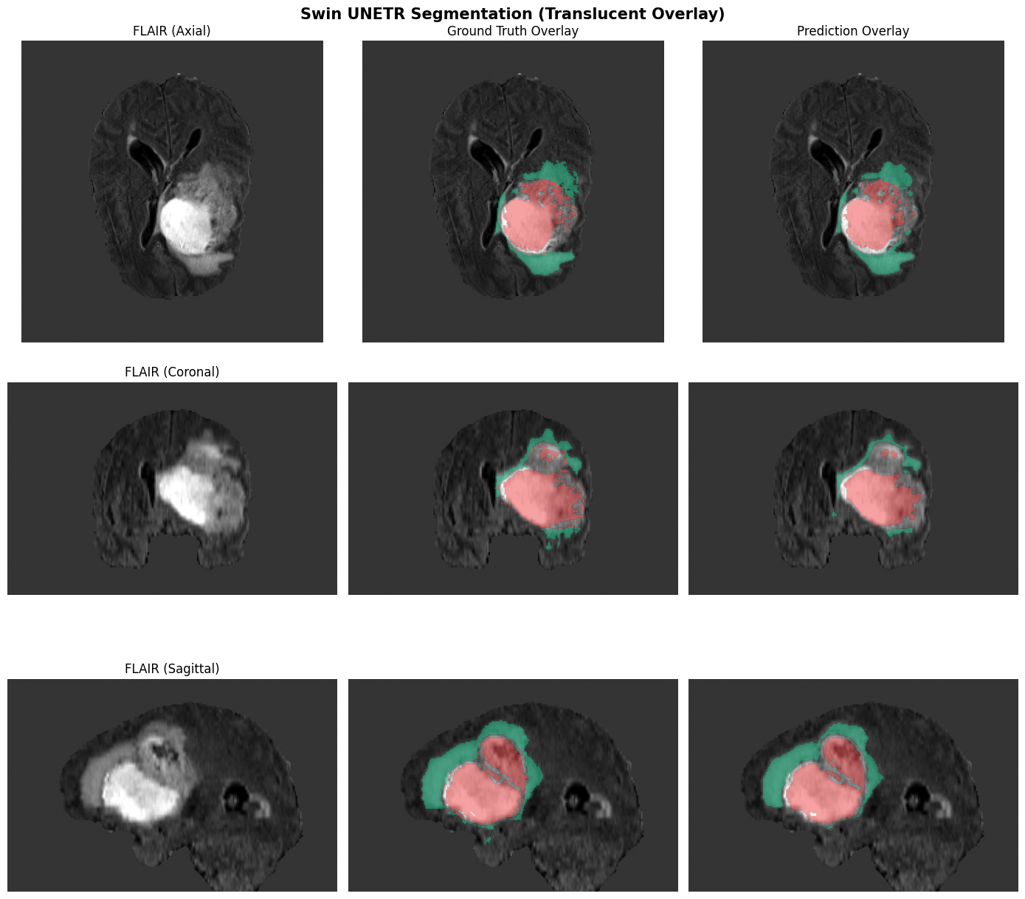
Hình 16. Ground truth và dự đoán Swin UNETR trên ba mặt phẳng.

3.3.6 So sánh kiến trúc
3D U-Net dùng inductive bias tích chập mạnh, tham số ít và quy trình dễ tối ưu. Swin UNETR có khả năng mô hình hóa ngữ cảnh xa qua attention phân cấp nhưng cần nhiều tham số và tài nguyên hơn. Chọn mô hình phải dựa trên benchmark cùng điều kiện, không chỉ dựa vào độ mới của kiến trúc.
Trong dự án, U-Net là baseline có test độc lập; Swin là mô hình nâng cao có full validation nhưng thiếu test. Swin có WT cao hơn trong số liệu as-reported; TC xấp xỉ; ET không thể so do empty-mask. Vì vậy recommendation hiện tại là giữ cả hai trong prototype, dùng U-Net làm baseline tin cậy và ưu tiên tái đánh giá Swin.
Tiêu chí | 3D U-Net v1 | Swin UNETR v2
Họ kiến trúc | CNN encoder–decoder | Transformer phân cấp + decoder
Tham số | 4.811.129 | 15.705.646
Ngữ cảnh | Tích lũy qua convolution | Window attention phân cấp
Bằng chứng cuối | Held-out test 188 | Full validation 204
Điểm mạnh quan sát | TC/ET ổn định hơn về bằng chứng | WT as-reported cao
Điểm yếu | HD95 còn cao | ET chưa được thử thách; không test

3.3.7 So sánh chỉ số as-reported
Biểu đồ đặt U-Net test v1 cạnh Swin validation v2 để người đọc nhìn thấy số liệu đã báo cáo, không phải để khẳng định thắng thua. Nhãn tập đánh giá được giữ trong chú giải. Đặc biệt, cột ET v2 được đánh dấu là empty–empty.
Nếu chỉ nhìn Mean Dice, Swin cao hơn U-Net 0,1292. Nhưng chênh lệch này trộn ảnh hưởng kiến trúc với cohort, split, validation/test, batch, epoch và quy tắc ET. Phần chênh do ET=1 cũng đáng kể. Một phép so sánh khoa học phải chạy lại trên cùng held-out test.
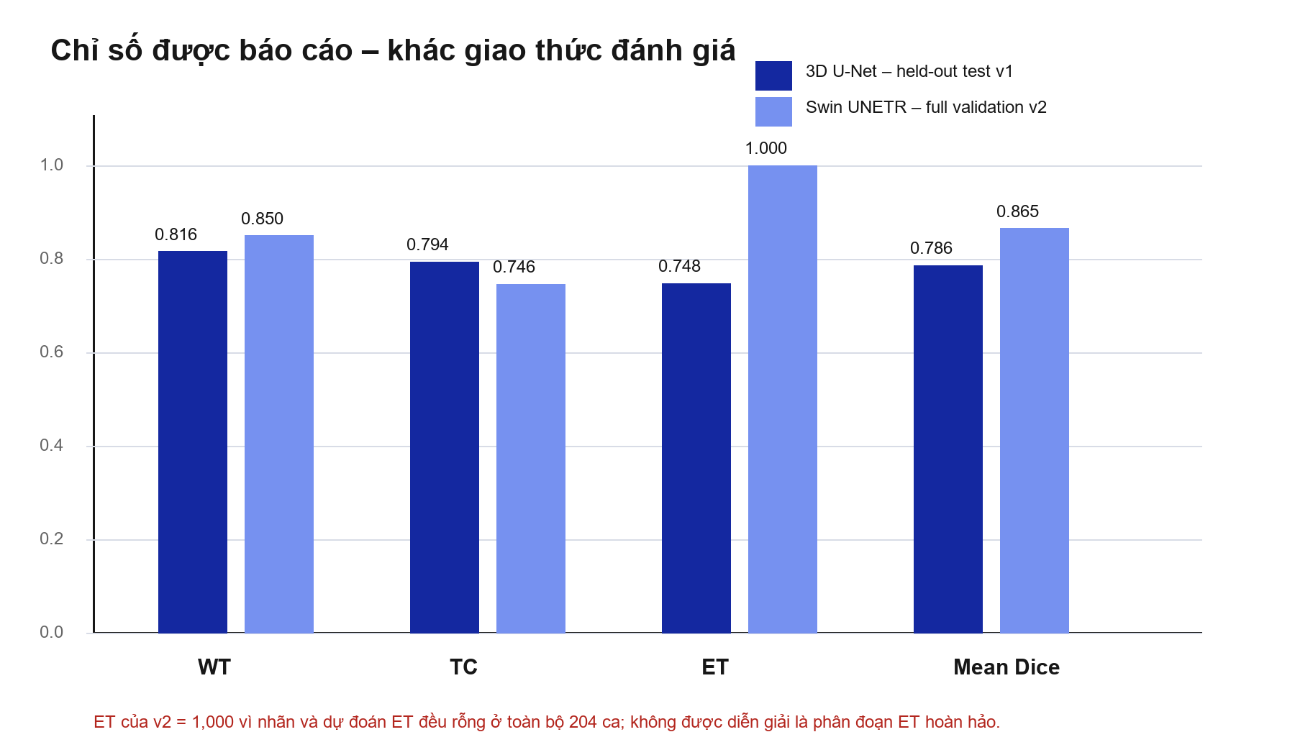
Hình 17. Chỉ số as-reported của hai mô hình dưới hai giao thức khác nhau.

3.3.8 So sánh tài nguyên và khả năng triển khai
Swin có khoảng 3,26 lần số tham số của U-Net, nhưng kích thước artifact quan sát chỉ lớn hơn khoảng 1,22 lần; nguyên nhân là format lưu khác nhau và state đi kèm. Không thể suy latency trực tiếp từ tham số. Attention, sliding window, precision và GPU ảnh hưởng đáng kể.
Đối với ứng dụng cục bộ, U-Net phù hợp khi ưu tiên footprint và tính đơn giản. Swin phù hợp để nghiên cứu ngữ cảnh rộng nếu phần cứng đáp ứng. Quyết định production cần benchmark peak VRAM, P50/P95 latency và failure rate trên máy mục tiêu.
Thuộc tính | 3D U-Net | Swin UNETR | Nhận xét
Tham số | 4,811 triệu | 15,706 triệu | Swin ≈3,26×
Artifact | ≈55,1 MiB | ≈67,2 MiB | Khác format
ROI | 96³ | 96³ | Tương đồng
Batch train | 1 | 2 | Không công bằng để suy tốc độ
Export | Checkpoint | TorchScript + ONNX | Swin có thêm artifact

Hình 18. Quy mô tham số và artifact của hai mô hình.

3.3.9 Mối đe dọa đến tính hợp lệ
Internal validity bị ảnh hưởng bởi khác cohort, split và hyperparameter. Construct validity bị ảnh hưởng bởi Mean Dice chứa ET empty–empty và thiếu HD95 v2. External validity bị giới hạn do chỉ sử dụng BraTS, chưa có dữ liệu bệnh viện mới. Conclusion validity bị hạn chế vì chưa có lặp seed hay khoảng tin cậy.
Những hạn chế này không phủ nhận giá trị thực nghiệm; chúng xác định mức độ tuyên bố phù hợp. Dự án chứng minh pipeline và cho thấy tín hiệu hiệu năng, nhưng chưa chứng minh một kiến trúc vượt trội phổ quát hay sẵn sàng lâm sàng.
Loại hợp lệ | Rủi ro | Biện pháp
Internal | Protocol khác nhau | Benchmark chung
Construct | Metric bị empty-mask chi phối | Conditional metric
External | Một nguồn dữ liệu | External/multi-site validation
Conclusion | Không CI/replicate | Bootstrap và nhiều seed

3.3.10 Kết luận lựa chọn mô hình
Nếu cần một baseline để tiếp tục phát triển ngay trong phạm vi bằng chứng hiện tại, 3D U-Net là lựa chọn thận trọng vì có held-out test, ít tham số và chỉ số ET không dựa trên tập hoàn toàn rỗng. Nếu mục tiêu là nghiên cứu tiềm năng nâng Dice WT, Swin UNETR đáng để tiếp tục nhưng phải sửa thiết kế đánh giá trước.
Ứng dụng có thể giữ selector hai mô hình để demo, song giao diện nên hiển thị nhãn 'experimental' cho Swin và không trình bày Mean Dice 0,8653 mà thiếu chú thích. Sau benchmark chung, lựa chọn production phải dựa trên Pareto hiệu năng–latency–VRAM–độ ổn định.
• Khuyến nghị ngắn hạn: U-Net làm baseline tham chiếu.
• Khuyến nghị thực nghiệm: audit ET và đánh giá Swin trên test chung.
• Khuyến nghị sản phẩm: hiển thị model version và mức bằng chứng.
• Không khuyến nghị: kết luận Swin tốt hơn chỉ từ hai mean Dice hiện tại.

3.4 User Interface
Ứng dụng Gradio cho phép chọn 3D U-Net hoặc Swin UNETR, tải bốn ảnh MRI NIfTI, chạy phân đoạn và xem kết quả. Các tab gồm segmentation, MRI viewer và hướng dẫn. Đầu ra gồm hình ba mặt phẳng, bảng thể tích, mask NIfTI và PDF minh họa.
Thiết kế này hoàn thành cầu nối từ notebook tới người dùng kỹ thuật. Điểm cần cải tiến là validation metadata, progress indicator, lịch sử chạy, biểu diễn uncertainty và cảnh báo domain shift. Mọi output cần gắn thông báo nghiên cứu.
Bước | Thao tác | Phản hồi hệ thống
1 | Chọn mô hình | Hiển thị tên/version
2 | Tải 4 modality | Kiểm tra file/shape
3 | Chạy segmentation | Tiến trình và lỗi rõ ràng
4 | Review overlay | 3 mặt phẳng và volume
5 | Export | NIfTI/PDF có metadata

3.4.1 Trực quan hóa đầu ra
Output axial của Swin đặt FLAIR, ground truth và prediction cạnh nhau. Cách bố trí giúp so nhanh vùng tổn thương nhưng phụ thuộc lát cắt được chọn. Một ca có nhiều tổn thương hoặc vùng nhỏ ngoài lát trung tâm có thể bị bỏ sót.
Giao diện nên cho người dùng di chuyển slice, đồng bộ ba mặt phẳng và bật/tắt từng label. Việc hiển thị legend màu và opacity nhất quán giữa notebook, app và PDF tránh nhầm WT/TC/ET.
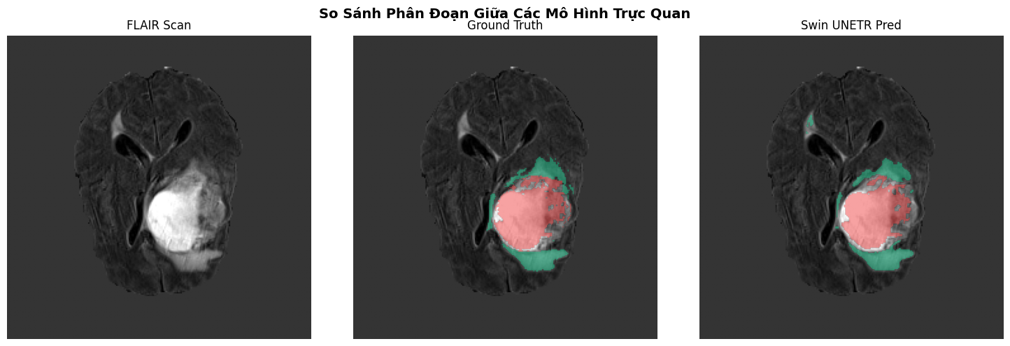
Hình 19. FLAIR, ground truth và dự đoán Swin trên lát axial.

3.4.2 Báo cáo kết quả minh họa
PDF mẫu một trang chứa case ID, thời gian suy luận, thể tích vùng và ảnh ba mặt phẳng. Đây là output hữu ích cho demo và truy vết, nhưng nội dung 'diagnostic finding' cần được thay bằng ngôn ngữ trung tính nếu chưa qua thẩm định y tế.
Con số thời gian 0,45 giây và thể tích trong PDF chỉ thuộc một lần chạy mẫu; không được dùng như benchmark hoặc số liệu lâm sàng tổng quát. Báo cáo tương lai nên thêm model/checkpoint hash, preprocessing version, timestamp, device và disclaimer.
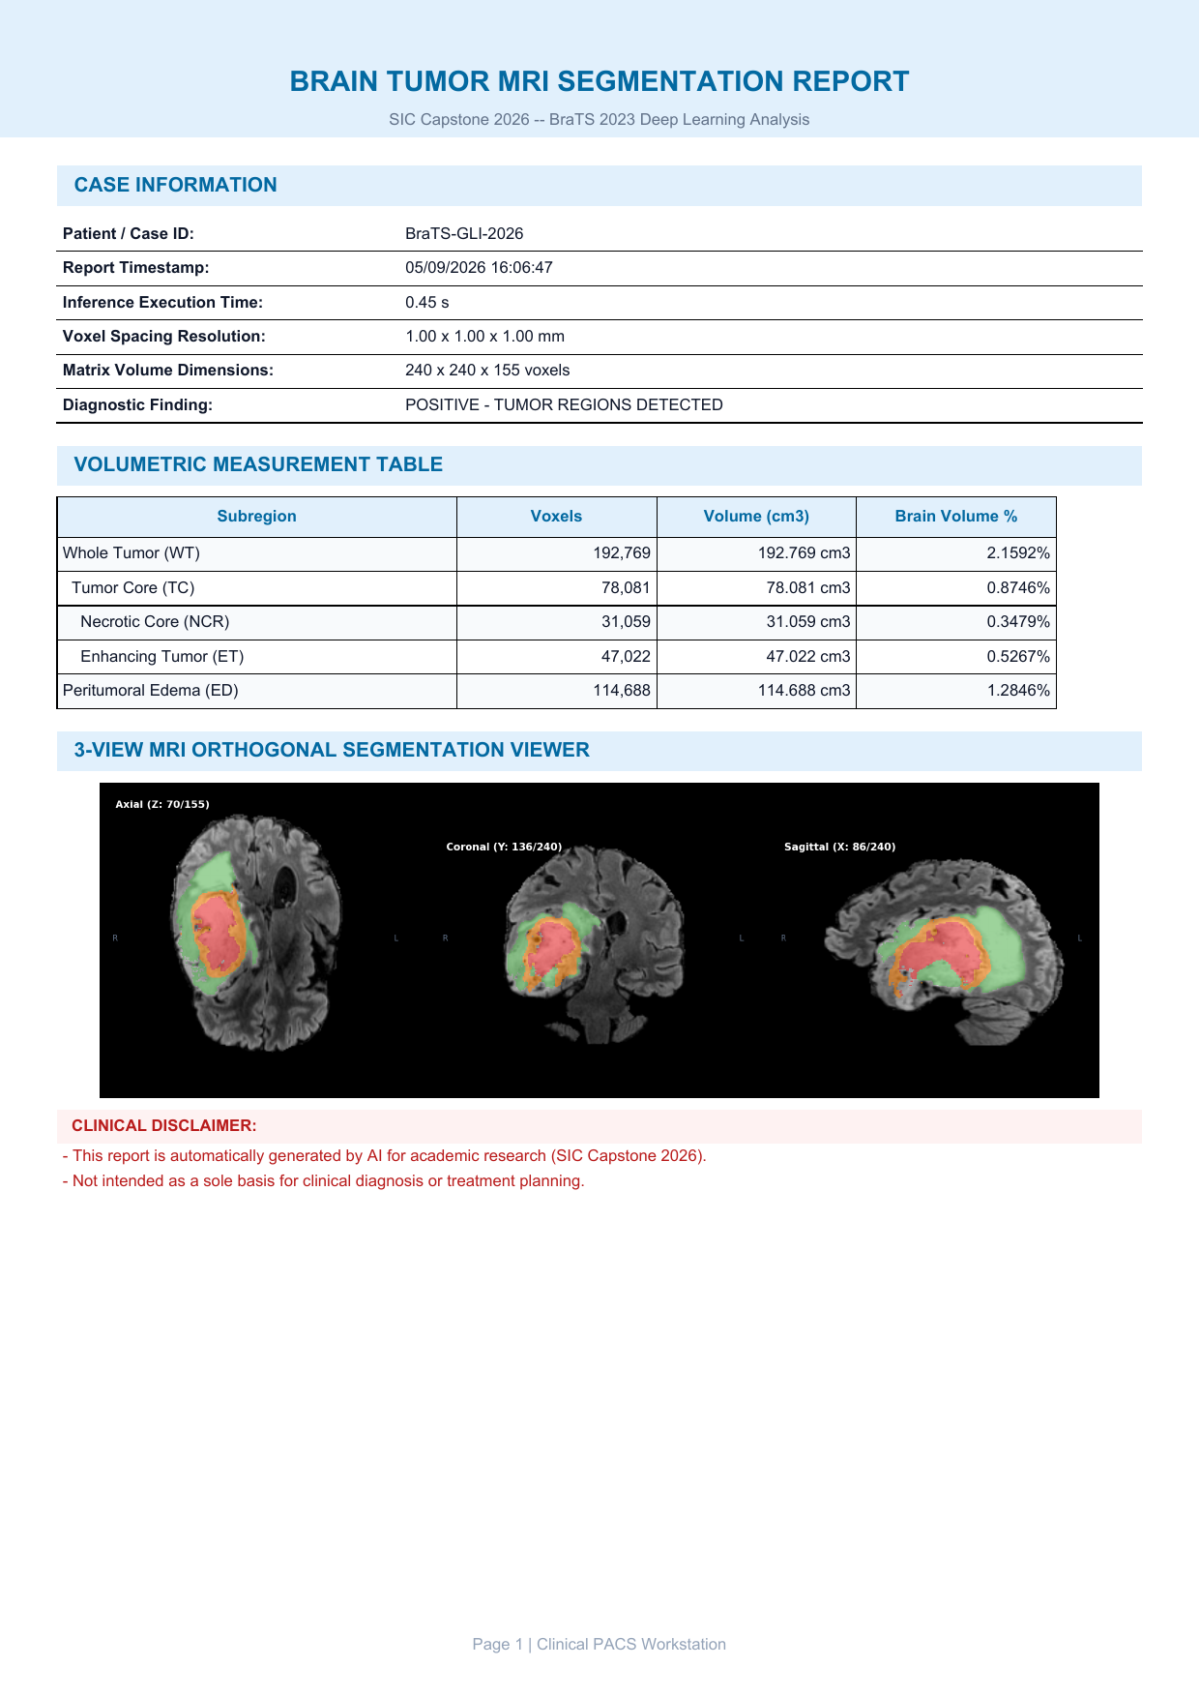
Hình 20. Báo cáo PDF một trang do ứng dụng tạo ở ca minh họa.

3.5 Testing and Improvements
Kiểm thử được tổ chức thành bốn lớp: unit test cho preprocessing/postprocessing, integration test cho model load và UI, model evaluation trên dataset khóa, và usability test với người dùng mục tiêu. Một lỗi ở lớp sớm phải chặn lớp sau; ví dụ shape mismatch không nên đi đến inference.
Repository chứng minh luồng chính qua artifact ứng dụng và output mẫu, nhưng chưa có bộ test người dùng hay clinical validation. Bảng kiểm thử dưới đây phân biệt điều đã quan sát với điều cần bổ sung.
Nhóm test | Ví dụ | Trạng thái bằng chứng
Input | Thiếu modality, file hỏng, shape mismatch | Cần hệ thống hóa
Preprocess | NaN, constant image, affine khác | Cần unit test
Model | Checkpoint tương thích, output shape | Có luồng chạy mẫu
Metric | Empty masks, label mapping | Phát hiện vấn đề ET
UI | Upload–review–download | Có prototype
Usability | Task completion/error/time | Chưa thực hiện

3.5.1 Kiểm thử chức năng đề xuất
Mỗi test case cần precondition, input, bước, expected output và bằng chứng. Dữ liệu test nên gồm ca bình thường, ca u lớn, ca u nhỏ, ET có/không, file thiếu và file sai shape. Không dùng dữ liệu thật có định danh trong demo.
Test regression cần chạy khi thay preprocessing, label mapping hoặc model export. Một checksum mask cho fixture nhỏ có thể phát hiện thay đổi ngoài ý muốn, nhưng tolerance cần phù hợp với backend/precision.
ID | Tình huống | Kết quả mong đợi
FT-01 | Đủ 4 modality hợp lệ | Tạo mask và viewer
FT-02 | Thiếu T1c | Chặn và nêu file thiếu
FT-03 | Shape không đồng nhất | Chặn trước inference
FT-04 | Output rỗng | Cảnh báo và vẫn cho review
FT-05 | Đổi model | Load đúng checkpoint/version
FT-06 | Xuất PDF/NIfTI | File mở lại được, metadata đúng

3.5.2 Kiểm thử độ bền và lỗi
Robustness test cần bao phủ intensity cực trị, file lớn, header thiếu, affine khác, orientation đảo và thiết bị thiếu bộ nhớ. Hệ thống không được treo im lặng; cần giải phóng tài nguyên và trả thông báo có thể hành động.
Model robustness cần noise/corruption có kiểm soát và dữ liệu ngoài site. Nếu confidence không đáng tin, giao diện không nên hiển thị phần trăm giả. Một cơ chế đơn giản hơn là cảnh báo out-of-distribution theo metadata/intensity và luôn yêu cầu review.
• Giới hạn kích thước upload và thời gian xử lý.
• Bắt exception ở bước load NIfTI, model và export.
• Log lỗi không chứa dữ liệu ảnh hoặc định danh.
• Thu hồi bộ nhớ GPU sau mỗi request hoặc theo session.
• Kiểm thử nhiều request liên tiếp để phát hiện leak.

3.5.3 Kế hoạch usability test
Theo bước Prototype/Test của Quy trình SIC, nhóm nên tuyển người dùng đại diện và giao nhiệm vụ cụ thể: tải đúng bốn modality, chọn model, xác định slice có u, đọc bảng thể tích và tải mask. Người quan sát ghi thời gian, lỗi, câu hỏi và điểm người dùng do dự.
Mẫu nhỏ 5–8 người dùng kỹ thuật có thể phát hiện nhiều vấn đề giao diện ban đầu; tuy nhiên không đủ cho tuyên bố thống kê. Nếu có chuyên gia y tế, cần protocol riêng và phê duyệt phù hợp. Mọi phản hồi được chuyển thành issue có severity, owner, deadline và retest criterion.
Chỉ số | Cách đo | Tiêu chí pilot đề xuất
Task success | Hoàn thành không trợ giúp | ≥80%
Input error | Số lần chọn sai modality | Giảm sau hướng dẫn
Time on task | Từ upload đến review | Thiết lập baseline
Comprehension | Giải thích đúng WT/TC/ET | Không nhầm label
Trust calibration | Nhận ra mask sai | Không tin tuyệt đối

4 Projected Impact

4.1 Accomplishments and Benefits
Dự án hoàn thành một chuỗi artifact từ dữ liệu đến ứng dụng: notebook v1 cho baseline 3D U-Net, notebook v2 cho Swin UNETR, checkpoint và tệp triển khai, công cụ Gradio, mask/ảnh và báo cáo PDF mẫu. Báo cáo này bổ sung lớp truy vết và so sánh có điều kiện.
Lợi ích trực tiếp là đào tạo quy trình AI y sinh 3D, minh họa khác biệt CNN–Transformer và tạo nền cho benchmark tiếp theo. Lợi ích tiềm năng đối với workflow là tạo mask sơ bộ và thống kê nhất quán; lợi ích này chưa được đo bằng nghiên cứu người dùng hoặc thử nghiệm lâm sàng.
• Có baseline với held-out test rõ ràng.
• Có mô hình Transformer và artifact TorchScript/ONNX.
• Có giao diện đa mô hình và đầu ra trực quan.
• Đã phát hiện vấn đề đánh giá ET cần follow-up.

4.1.1 Lợi ích kỹ thuật và học thuật
Về kỹ thuật, dự án cho thấy khả năng xử lý NIfTI đa chuỗi, huấn luyện segmentation 3D dưới giới hạn bộ nhớ và dùng sliding-window inference. Về học thuật, hai notebook tạo trường hợp điển hình để học cách đọc metric theo protocol và nhận diện chỉ số bị thổi phồng bởi mask rỗng.
Điểm đáng giá không chỉ là mức Dice mà còn là năng lực đặt câu hỏi đúng: test có độc lập không, cohort có giống nhau không, ET có hiện diện không, metric xử lý empty thế nào và checkpoint được chọn ra sao. Các câu hỏi này quyết định độ tin cậy của mọi kết luận.
Năng lực | Minh chứng
Data engineering 3D | Load/chuẩn hóa/caching bốn modality
Modeling | 3D U-Net và Swin UNETR
Evaluation | Dice, IoU, HD95, per-region analysis
Deployment | Gradio, NIfTI, PDF, TorchScript/ONNX
Responsible AI | Caveat, threat to validity, guardrail

4.1.2 Lợi ích đối với người dùng mục tiêu
Đối với nghiên cứu viên, một giao diện thống nhất giảm nhu cầu chạy trực tiếp từng cell và giúp chia sẻ demo. Đối với người review, ảnh ba mặt phẳng và bảng thể tích tạo điểm bắt đầu để kiểm tra. Đối với nhóm phát triển, cấu trúc module hỗ trợ thay checkpoint và thêm kiểm thử.
Những lợi ích này là projected impact. Để chuyển thành accomplished impact, nhóm phải đo baseline và after-use: số bước, thời gian, tỷ lệ lỗi, độ chính xác hiệu chỉnh và mức hiểu disclaimer. Chỉ khi có dữ liệu đó mới được phát biểu mức tiết kiệm cụ thể.
• Giảm ma sát thao tác cho người dùng kỹ thuật.
• Tăng khả năng quan sát output thay vì chỉ nhận file mask.
• Hỗ trợ thảo luận mô hình bằng cùng một case.
• Tạo đầu ra có thể lưu và xem lại.

4.1.3 Đạo đức, thiên lệch và giới hạn
Mô hình học từ dữ liệu challenge có thể không đại diện mọi quần thể, máy chụp và protocol. Domain shift có thể tạo lỗi có hệ thống trên nhóm ít được đại diện. Không có external validation nên báo cáo không khẳng định công bằng hay tổng quát hóa.
Các vấn đề đạo đức gồm quyền riêng tư, đồng thuận sử dụng dữ liệu, automation bias và trách nhiệm khi mask sai. Cách giảm thiểu là data governance, model card, human-in-the-loop, logging, cảnh báo rõ và không dùng ngôn ngữ chẩn đoán. Khi mở rộng sang dữ liệu bệnh viện, cần quy trình đạo đức và pháp lý phù hợp.
Vấn đề | Biểu hiện | Kiểm soát
Bias | Hiệu năng khác site/quần thể | Phân tầng và external validation
Privacy | MRI/metadata nhạy cảm | De-identification, access control
Automation bias | Tin mask không kiểm tra | Overlay, disclaimer, review
Accountability | Không rõ model/version | Audit log và model card

4.2 Future Improvements
Ưu tiên cao nhất là benchmark công bằng. Nhóm tạo một manifest thống nhất, cố định split, xác minh nhãn ET, chạy cả U-Net và Swin với cùng preprocessing/loss/budget, sau đó đánh giá một lần trên held-out test. Per-case CSV và bootstrap confidence interval phải được lưu.
Ưu tiên thứ hai là cải thiện sản phẩm: validation đầu vào, metadata report, uncertainty/quality flag, visual error map và mask editing. Ưu tiên thứ ba là external validation và đánh giá chuyên gia. Thứ tự này tránh đầu tư UI sâu trước khi độ tin cậy mô hình được xác minh.
Ưu tiên | Hạng mục | Kết quả mong đợi
P0 | Audit nhãn ET và case list | Giải thích nguyên nhân ET rỗng
P0 | Benchmark chung | So sánh hợp lệ
P1 | Input validation và model metadata | Giảm lỗi thao tác
P1 | Test automation | Regression có kiểm soát
P2 | External/expert validation | Bằng chứng tổng quát hóa

4.2.1 Quy trình follow-up vấn đề
Mỗi vấn đề được ghi thành issue với bằng chứng, mức ảnh hưởng, giả thuyết nguyên nhân, owner, hành động, tiêu chí hoàn tất và ngày retest. Issue chỉ đóng khi có bằng chứng kiểm thử, không đóng vì đã sửa code. Nếu retest thất bại, vòng quay lại Analyze để cập nhật nguyên nhân.
Vấn đề ET v2 được xếp P0 vì ảnh hưởng trực tiếp kết luận mô hình. Bước đầu không phải train lại ngay mà là kiểm tra case list, raw labels, mapping và metric. Sau khi xác định nguyên nhân, nhóm mới quyết định tái tạo split, sửa pipeline hoặc chọn dataset phù hợp.
Issue | Bằng chứng | Hành động | Definition of Done
ET-EMPTY-V2 | 204/204 ET volume=0 | Audit raw label và mapping | Có ca ET+, metric conditional hợp lệ
NO-TEST-V2 | Không held-out test | Khóa test chung | Hai model đánh giá cùng test
PROTOCOL-DIFF | Cohort/hyperparameter khác | Benchmark contract | Chỉ thay kiến trúc
UI-VALIDATION | Upload phụ thuộc tên/file | Thêm kiểm tra header | Test FT-02/03 pass
REPORT-METADATA | PDF thiếu version | Bổ sung model card fields | Output truy vết được

4.2.2 Kế hoạch thử nghiệm đối chứng
Benchmark đề xuất sử dụng cùng 1.251 ca nếu license và artifact cho phép, split cố định 875/188/188 như v1 hoặc một split mới khóa trước khi chạy. Hai mô hình dùng cùng patch 96³, augmentation, loss, optimizer policy, số update và metric script. Hyperparameter đặc thù kiến trúc được ghi trước.
Kết quả báo per-case và tổng hợp theo WT/TC/ET, kèm ET-present subset. Dùng bootstrap theo case để ước lượng khoảng tin cậy chênh lệch. Nếu khoảng tin cậy chứa 0, không tuyên bố superiority. Đồng thời báo latency/VRAM để có kết luận Pareto.
• Pre-register protocol và primary metric.
• Không xem test trong quá trình tuning.
• Kiểm tra parity preprocessing bằng fixture.
• Chạy nhiều seed nếu compute cho phép.
• Lưu environment, commit và checkpoint checksum.

4.2.3 Kế hoạch kiểm chứng với chuyên gia
Sau khi benchmark kỹ thuật ổn định, có thể thiết kế study nhỏ với chuyên gia. Mẫu ca phải đại diện kích thước, vị trí và trạng thái ET; chuyên gia xem ảnh và mask, chấm mức cần chỉnh sửa, lỗi nguy hiểm và thời gian hiệu chỉnh. Study cần quy trình đạo đức, dữ liệu phù hợp và không ảnh hưởng chăm sóc bệnh nhân.
Kết quả nên gồm tỷ lệ mask chấp nhận được cho nghiên cứu, thời gian chỉnh sửa so baseline, vùng lỗi thường gặp và inter-rater agreement. Feedback được dùng để xác định requirement mới; không dùng vài nhận xét định tính để tuyên bố hiệu quả lâm sàng.
Câu hỏi | Đo lường | Quyết định
Mask có hữu ích không | Accept/edit/reject | Ngưỡng sử dụng nghiên cứu
Lỗi ở đâu | Loại lỗi theo WT/TC/ET | Ưu tiên cải thiện
Có tiết kiệm công sức | Thời gian hiệu chỉnh | ROI của công cụ
Người dùng hiểu giới hạn | Câu hỏi comprehension | Thiết kế cảnh báo

4.2.4 Lộ trình triển khai
Lộ trình ba giai đoạn được đề xuất. Giai đoạn 1 làm sạch bằng chứng: audit ET, benchmark chung và test automation. Giai đoạn 2 củng cố prototype: validation, metadata, performance và usability. Giai đoạn 3 nghiên cứu bên ngoài: external data, expert review và governance.
Mỗi giai đoạn có gate rõ. Không tiến sang pilot chuyên gia nếu model evaluation còn mơ hồ; không gọi production nếu chưa có monitoring và rollback. Lộ trình cho phép dự án tiếp tục có kiểm soát thay vì tối ưu một chỉ số đơn lẻ.
Giai đoạn | Thời lượng gợi ý | Gate
1. Evidence hardening | 4–6 tuần | Benchmark chung và ET audit pass
2. Prototype hardening | 4–8 tuần | Functional/robustness/usability pass
3. External study | Phụ thuộc phê duyệt | Protocol và expert evaluation

5 Team Member Review and Comment
Bảng dưới đây giữ đúng mục đánh giá thành viên của mẫu. Nhóm điền điểm và nhận xét sau buổi retrospective, dựa trên minh chứng đóng góp thay vì tự đánh giá chung chung.
No. | Team member | Contribution evidence | Score | Comment
1 | [BỔ SUNG] | [BỔ SUNG: commit/notebook/test/report] | [ ]/10 | [BỔ SUNG]
2 | [BỔ SUNG] | [BỔ SUNG: commit/notebook/test/report] | [ ]/10 | [BỔ SUNG]
3 | [BỔ SUNG] | [BỔ SUNG: commit/notebook/test/report] | [ ]/10 | [BỔ SUNG]
4 | [BỔ SUNG] | [BỔ SUNG: commit/notebook/test/report] | [ ]/10 | [BỔ SUNG]
5 | [BỔ SUNG] | [BỔ SUNG: commit/notebook/test/report] | [ ]/10 | [BỔ SUNG]

Retrospective của nhóm
Nội dung | Ghi nhận
Điều làm tốt | Đã xây dựng hai pipeline mô hình, ứng dụng và artifact đầu ra.
Điều cần cải thiện | Chuẩn hóa split/metric và tăng kiểm thử tự động.
Bài học | Một chỉ số cao phải được kiểm tra theo dữ liệu và quy tắc metric.
Cam kết follow-up | Đóng P0 ET-EMPTY-V2 và NO-TEST-V2 trước tuyên bố so sánh.

6 Instructor Review and Comment
Phần này dành cho giảng viên/hội đồng. Các ô được để trống có chủ đích theo form mẫu.
Evaluation item | Score | Instructor comment
Problem definition and relevance | [ ]/10
Data and methodology | [ ]/10
Modeling and comparison | [ ]/10
System prototype | [ ]/10
Testing and responsible AI | [ ]/10
Report quality and presentation | [ ]/10
Overall | [ ]/10

General comment
Comment

Instructor name: ____________________ Signature: ____________________ Date: ____/____/________

REFERENCES

Tài liệu tham khảo 1
[1] Center for Biomedical Image Computing & Analytics, University of Pennsylvania, “Multimodal Brain Tumor Segmentation Challenge (BraTS),” official challenge portal.
[2] B. H. Menze et al., “The Multimodal Brain Tumor Image Segmentation Benchmark (BRATS),” IEEE Transactions on Medical Imaging, 2015. DOI: 10.1109/TMI.2014.2377694.
[3] S. Bakas et al., “Advancing The Cancer Genome Atlas glioma MRI collections with expert segmentation labels and radiomic features,” Scientific Data, 2017. DOI: 10.1038/sdata.2017.117.
[4] BraTS 2023 Adult Glioma Training Dataset, Zenodo record 7837974, 2023.
[5] Ö. Çiçek et al., “3D U-Net: Learning Dense Volumetric Segmentation from Sparse Annotation,” MICCAI, 2016. DOI: 10.1007/978-3-319-46723-8_49.
[6] A. Hatamizadeh et al., “Swin UNETR: Swin Transformers for Semantic Segmentation of Brain Tumors in MRI Images,” WACV, 2022. DOI: 10.1109/WACV51458.2022.00181.
[7] M. J. Cardoso et al., “MONAI: An open-source framework for deep learning in healthcare,” arXiv:2211.02701, 2022.
[8] CBTRUS, “Statistical Report: Primary Brain and Other Central Nervous System Tumors Diagnosed in the United States in 2018–2022,” Neuro-Oncology, vol. 27, Supplement 4, 2025.

Tài liệu tham khảo 2
[9] BraTS documentation, “Getting Started and Challenge Documentation,” Read the Docs.
[10] U. Baid et al., “The RSNA-ASNR-MICCAI BraTS 2021 Benchmark on Brain Tumor Segmentation and Radiogenomic Classification,” arXiv/peer-reviewed benchmark documentation.
[11] V. Antonelli et al., “The Medical Segmentation Decathlon,” Nature Communications, 2022.
[12] A. Myronenko, “3D MRI brain tumor segmentation using autoencoder regularization,” BrainLes, 2018.
[13] F. Isensee et al., “nnU-Net: a self-configuring method for deep learning-based biomedical image segmentation,” Nature Methods, 2021.
[14] MONAI Consortium, MONAI documentation: transforms, losses, metrics and sliding-window inference.
[15] PyTorch documentation, AdamW optimizer and reproducibility notes.
[16] ONNX documentation, model interoperability and runtime validation.
[17] Gradio documentation, Blocks application framework.
[18] SIC_AI_Chapter 11. Starting an AI Project.pdf, tài liệu hướng dẫn xác định vấn đề và triển khai dự án SIC, lưu tại thư mục doc của dự án.
[19] O. Ronneberger, P. Fischer, and T. Brox, ‘U-Net: Convolutional Networks for Biomedical Image Segmentation,’ MICCAI, 2015. DOI: 10.1007/978-3-319-24574-4_28.
[20] Z. Liu et al., ‘Swin Transformer: Hierarchical Vision Transformer using Shifted Windows,’ ICCV, 2021. DOI: 10.1109/ICCV48922.2021.00986.
[21] I. Loshchilov and F. Hutter, ‘Decoupled Weight Decay Regularization,’ ICLR, 2019.
[22] D. P. Kingma and J. Ba, ‘Adam: A Method for Stochastic Optimization,’ ICLR, 2015.

APPENDICES

Appendix A – Cấu hình tái lập notebook v1
Nhóm | Giá trị
Dataset | BraTS 2023; 1.251 ca hợp lệ
Split | 875 train / 188 val / 188 held-out test; seed 42
Modalities | t1n, t1c, t2w, t2f
ROI | 96×96×96; batch 1; num_samples 2
Training | 150 steps/epoch; 30 epoch ban đầu; resume tới 50
Optimizer | AdamW; LR 2e-4, resume 2e-5; weight decay 1e-4
Validation | Fast 20 ca mỗi 2 epoch; full mỗi 10 epoch
Inference | Sliding window overlap 0,5
Model | 3D U-Net; 4.811.129 tham số

Tái lập phải sử dụng đúng manifest và checkpoint thay vì chỉ dựa vào tên notebook. Held-out test không được dùng để quyết định learning rate hoặc epoch.

Appendix B – Cấu hình tái lập notebook v2
Bảng ghi lại cấu hình quan sát từ output notebook v2. Số train 812 được suy ra từ tổng 1.016 và full validation 204. Khi chạy lại, cần xuất case list để xác nhận con số và nguồn lọc.
Nhóm | Giá trị
Dataset | 1.016 ca sau đồng bộ/lọc
Split | Khoảng 812 train / 204 full validation; không held-out test
ROI | 96×96×96; batch 2; num_samples 2
Training | 20 epoch; early stopping patience 5
Optimizer | AdamW; LR 2e-4; weight decay 1e-4; cosine annealing
Fast validation | 2 ca; interval 2
Inference | sw_batch_size 2; overlap 0,5
Model | Swin UNETR feature_size 24; checkpointing; 15.705.646 tham số
Export | TorchScript 67,65 MB; ONNX 62,80 MB

Appendix C – Định nghĩa chỉ số và empty-mask policy
Metric implementation phải được xem như một phần của protocol. Cùng prediction nhưng các thư viện có thể xử lý empty mask khác nhau. Báo cáo chính cần ghi số case được loại, gán 1, gán 0 hoặc NaN cho từng vùng.
Trường hợp | Dice đề xuất | Cách báo cáo
GT>0, Pred>0 | Tính Dice chuẩn | Đưa vào conditional và macro
GT>0, Pred=0 | 0 | False negative hoàn toàn
GT=0, Pred>0 | 0 | False positive; báo volume
GT=0, Pred=0 | 1 hoặc NaN theo protocol | Luôn báo số ca; không dùng để nói năng lực phân đoạn

Appendix D – Ma trận truy vết yêu cầu
Ma trận nối nhu cầu với thiết kế, bằng chứng và khoảng trống. Đây là artifact follow-up: khi requirement thay đổi, test và bằng chứng liên quan phải được cập nhật.
Req | Nhu cầu | Thành phần | Bằng chứng | Khoảng trống
R1 | Nhận 4 modality | UI/preprocess | app.py | Header/shape validation
R2 | Phân đoạn WT/TC/ET | Model/postprocess | Notebook/output | ET v2
R3 | Xem 3 mặt phẳng | Viewer | Ảnh/PDF mẫu | Interactive QA
R4 | Xuất mask | Export | NIfTI output | Metadata/checksum
R5 | So sánh model | Evaluation | Bảng báo cáo | Benchmark chung
R6 | Sử dụng an toàn | UX/governance | Disclaimer | External/expert validation

Appendix E – Danh sách test case chi tiết
Các test case ưu tiên có thể được chuyển thẳng thành unit/integration test. Dữ liệu fixture cần được de-identify và nhỏ đủ để chạy trong CI; test GPU nặng có thể tách nightly pipeline.
ID | Input | Expected | Priority
T01 | 4 NIfTI hợp lệ | Mask đúng shape/label | P0
T02 | Thiếu một modality | Error rõ, không inference | P0
T03 | Affine khác | Cảnh báo/chặn | P0
T04 | Intensity toàn 0 | Cảnh báo input bất thường | P1
T05 | Ca GT ET>0 | Conditional ET metric | P0
T06 | Ca GT ET=0 | False-positive check | P0
T07 | Checkpoint sai kiến trúc | Load fail có kiểm soát | P1
T08 | PyTorch/ONNX cùng input | Parity trong tolerance | P1
T09 | 10 request liên tiếp | Không memory leak | P1
T10 | Export PDF/NIfTI | Mở lại và metadata đúng | P1

Appendix F – Model card tóm tắt 3D U-Net
Intended use: nghiên cứu và đào tạo phân đoạn glioma trên dữ liệu có preprocessing tương thích BraTS. Không intended use: chẩn đoán, điều trị hoặc dữ liệu chưa kiểm chứng. Input: bốn modality; output: mask các vùng u. Bằng chứng: test nội bộ 188 ca.
Known limitations: Mean Dice 0,7858, HD95 khoảng 31 mm; lỗi ở vùng nhỏ/biên; chưa external validation; không có uncertainty. Cần ghi checkpoint hash và environment trong bản model card triển khai.
Mục | Thông tin
Model | 3D U-Net, 4.811.129 tham số
Data | BraTS 2023, split v1
Primary evidence | Held-out test 188 ca
Mean Dice | 0,7858
Limit | Không external/clinical validation
Status | Research baseline

Appendix G – Model card tóm tắt Swin UNETR
Intended use: nghiên cứu kiến trúc Transformer 3D trên dữ liệu tương thích pipeline v2. Bằng chứng hiện tại là full validation 204 ca; không có held-out test. Mean Dice 0,8653 phải đi kèm lưu ý ET empty–empty.
Known limitations: cohort khác v1; fast validation chỉ hai ca; 204/204 ca không có ET theo bảng output; chưa HD95; chưa external validation. Status nên là experimental cho đến khi audit nhãn và benchmark chung hoàn tất.
Mục | Thông tin
Model | Swin UNETR, 15.705.646 tham số
Data | 1.016 ca pipeline v2
Primary evidence | Full validation 204 ca
Mean Dice | 0,8653, bị ET=1 ảnh hưởng
Limit | Không test; ET chưa được thử thách
Status | Experimental

Appendix H – Hướng dẫn sử dụng nhanh
Bản mẫu được chạy trong môi trường cục bộ theo hướng dẫn của repository. Người dùng chuẩn bị bốn file NIfTI của cùng một ca, xác minh không chứa thông tin định danh, chọn model và tải từng modality vào đúng ô. Sau khi chạy, người dùng xem overlay ba mặt phẳng trước khi tải mask hoặc PDF.
• Bước 1: chọn 3D U-Net hoặc Swin UNETR; ưu tiên baseline theo mục tiêu thử nghiệm.
• Bước 2: tải đúng T1n, T1c, T2w và T2-FLAIR của cùng case.
• Bước 3: kiểm tra preview/shape nếu giao diện hiển thị.
• Bước 4: chạy phân đoạn và đợi thông báo hoàn tất.
• Bước 5: review mask ở axial, coronal và sagittal; không chỉ xem lát trung tâm.
• Bước 6: tải NIfTI/PDF và lưu cùng model version.
• Bước 7: nếu mask bất thường, không dùng kết quả; ghi issue và chuyển cho người có chuyên môn.

Appendix I – Bản đồ artifact và khả năng tái lập
Bảng liệt kê artifact chính trong repository. Đường dẫn tương đối được dùng để tài liệu có thể di chuyển cùng dự án. Trước khi nộp, nhóm cần xác nhận tất cả file còn tồn tại và checkpoint không bị thay đổi.
Artifact | Vai trò
SIC_Capstone_v1.ipynb | Huấn luyện/đánh giá 3D U-Net
SIC_Capstone_v2.ipynb | Huấn luyện/đánh giá Swin UNETR
best_unet3d.pth | Checkpoint baseline
best_swin_unetr.pth | Checkpoint Transformer
BraTS_Model/app.py | Giao diện Gradio
BraTS_Model/inference_utils.py | Tiền xử lý và suy luận
doc/SIC_AI_Chapter 11. Starting an AI Project.pdf | Hướng dẫn xác định/follow-up vấn đề
doc/Report_BraTS-GLI-2026_nzd2b1s9.pdf | Output minh họa

